Česká zemědělská univerzita v Praze

Provozně ekonomická fakulta

Katedra ekonomiky



Bakalářská práce

Vývojové tendence regionální politiky EU

Jiří Gecko

© 2014 ČZU v Praze

Čestné prohlášení

Prohlašuji, že svou bakalářskou práci "Vývojové tendence regionální politiky EU" jsem vypracoval samostatně pod vedením vedoucího bakalářské práce a s použitím odborné literatury a dalších informačních zdrojů, které jsou citovány v práci a uvedeny v seznamu literatury na konci práce. Jako autor uvedené bakalářské práce dále prohlašuji, že jsem v souvislosti s jejím vytvořením neporušil autorská práva třetích osob.

V Praze dne 17.3.2014 ___________________________

Poděkování

Rád bych touto cestou poděkoval doc. Ing. Karlovi Tomšíkovi, Ph.D. za podporu při psaní této bakalářské práce a za jeho cenné rady.

Vývojové tendence regionální politiky EU
----------------------------------------------------------------------
Trends of the EU-Regional policy

Souhrn

Bakalářská práce se zabývá vývojovými tendencemi regionální politiky u vybraných regionů České republiky, Rakouska a Polska ve sledovaném období let 2007-2011. V rámci práce se pracuje s jednoduchým regresním modelem za účelem hledání souvislostí mezi hospodářským rozvojem vybraných regionů a využitelností dotací z EU. V teoretické části je nastíněn význam a celkový vývoj regionální politiky EU. Pozornost je věnována i územnímu rozdělení podle úrovní NUTS a nejdůležitějším finančním nástrojům regionální politiky. Analytická část pracuje s komparativní metodou za účelem sledování hospodářského rozvoje pomocí zvolených indikátorů, a to HDP, nezaměstnanosti a zaměstnanosti lidských zdrojů ve vědě a technologiích (LZVT), získaných z údajů evropského statistického úřadu Eurostat. V druhé části komparativní analýzy se prostřednictvím jednoduché lineární regrese sleduje závislost změny sledovaných indikátorů na výši dotací operačních programů regionů úrovně NUTS II. Veškeré poznatky jsou shrnuty v závěrečné kapitole.

Summary

Bachelor thesis presents developments of regional policy in selected regions of the Czech Republic, Austria and Poland in the period 2007-2011. Thesis operates with a simple regression model in order to search for connections between the economic development of selected regions and utility subsidies from the EU. In the theoretical part is stressed the importance of the overall development of EU regional policy. Attention is also paid to the territorial division by NUTS levels and the most important financial instruments of regional policy. The analytical part uses the comparative method to monitor the economic development using selected indicators, namely GDP, unemployment and employment of human resources in science and technology (HRST), data are obtained from the European statistical office Eurostat. The second part compares through a simple linear regression the dependence of changes in the monitored parameters and the amount of subsidies in operational programs NUTS level II. All findings are summarized in the final chapter.

Klíčová slova: EU, region, indikátory, politika, dotace, regrese, vývoj, analýza

Keywords: EU, region, indicators, policy, grant, regression, development, analysis

Obsah
1. Úvod 3
1 Metodika práce 5
2 Úvod do regionální politiky EU 8
2.1 Regionální politika EU 8
2.2 Vývojové tendence regionální politiky EU 10
2.2.1 První etapa 1958-1973 10
2.2.2 Druhá etapa 1974-1986 10
2.2.3 Třetí etapa 1987-1999 11
2.2.4 Čtvrtá etapa 2000-2006 11
2.2.5 Pátá etapa 2007-2013 12
2.2.6 Šestá etapa; Strategie 2020 13
2.3 Regionální struktura vybraných států 13
2.3.1 Uzemní rozdělení podle NUTS 14
2.3.2 Česká republika 15
2.3.3 Polsko 16
2.3.4 Rakousko 16
2.4 Finanční nástroje regionální politiky EU 17
2.4.1 Strukturální fondy 17
2.4.2 Fond soudržnosti (FS) 18
2.5 Operační programy (OP) 18
3 Praktická část práce 20
3.1 Výběr regionů NUTS 2 ČR, Rakouska a Polska 20
3.2 Definice vybraných indikátorů pro analýzu regionů 21
3.3 Komparativní analýza vybraných regionů 21
3.3.1 Rozvoj regionů podle regionálního HDP 22
3.3.2 Rozvoj regionů podle regionální míry nezaměstnanosti 25
3.3.3 Rozvoj regionů podle míry zaměstnanosti lidských zdrojů ve vědě a technologiích (LZVT) 28
3.3.4 Jednoduchá lineární regrese 32
4 Výsledky komparativní analýzy a uzavření práce 45
5 Použité prameny 47
5.1 Literatura 47
5.2 Internetové zdroje 47
5.3 Seznam tabulek 49
5.4 Seznam grafů 50
5.5 Seznam příloh 50

Úvod
Evropská unie, jež je od roku 2013 tvořena dvaceti osmi členskými státy, se řadí mezi hospodářsky nejvyspělejší oblasti světa. S postupným přijímáním nových členů však rostou i hospodářské rozdíly mezi jednotlivými státy a regiony unie. Odpovědí na tyto změny je tzv. „regionální politika“, která se snaží ekonomické rozdíly neboli disparity eliminovat. Funguje na principu „solidarity“, při které bohatší státy přispívají prostřednictvím fondů EU na rozvoj chudších států a regionů formou různých finančních podpor a rozvojových programů. Účelem regionální politiky je snaha vyrovnat disparity a tím i zlepšit kvalitu života obyvatel celé Evropské unie.
Svou bakalářskou práci jsem se rozhodl vypracovat na téma Vývojové tendence regionální politiky EU. Regionální politika EU, která prošla od vzniku Evropského společenství až do současnosti řadou změn, dnes zaujímá významné postavení v rámci fungování unie. Důkazem toho jsou stále se zvyšující finanční investice do regionálního rozvoje. Vždyť jen za současné programové období 2007-2013 bylo uvolněno 35,7% z celkového evropského rozpočtu právě na regionální politiku.
Regionální politika EU je problematikou poměrně obsáhlou. V rámci bakalářské práce bude v teoretické části nejprve velmi stručně nastíněn vývoj regionální politiky EU a charakterizovány potřebné nástroje pro část praktickou. Pomocí těchto poznatků se poté provede komparativní analýza vybraných regionů ČR, Rakouska a Polska za účelem zjištění míry rozvoje odlišných ekonomik středoevropských států vlivem regionální politiky. Výběr jednotlivých států nebyl náhodný. Polská republika představuje zemi, která spadá v rámci EU mezi hospodářsky méně vyspělé oblasti, avšak v posledních letech je dynamicky se rozvíjející ekonomikou. Česká republika sice v určitých ohledech vykazuje shodné rysy s polským vývojem, zejména v devadesátých letech, kdy obě země prošly ekonomickou transformací. V současné době však představuje spíše hospodářsky středně rozvinutou oblast se stagnující ekonomikou. Oproti tomu je Rakousko příkladem vyspělé středoevropské ekonomiky s dlouhodobě stabilním regionálním vývojem.
Hlavním cílem mé bakalářské práce je prostřednictvím metody komparativní a regresní analýzy posoudit hospodářský vývoj vybraných regionů ČR, Rakouska a Polska a zjistit, zda existují souvislosti mezi regionální politikou EU a hospodářským rozvojem těchto zemí. Regiony byly vybrány pomocí statistických jednotek NUTS, se zaměřením na vyspělejší, středně vyspělý a zaostalejší region. Hlavním kritériem porovnávání jsou indikátory míry HDP, nezaměstnanosti a zaměstnanosti lidských zdrojů ve vědě a technologiích, u kterých byla posléze sledována ovlivnitelnost dotacemi ze Strukturálních fondů. Časový rámec práce vychází z programového období pro rok 2007-2013.
Bakalářská práce je rozdělena do čtyř kapitol. První kapitola s názvem „Metodika práce“ podrobně popisuje zpracování analytické části. Druhá kapitola „Úvod do regionální politiky EU“ se zaměřuje na teoretickou stránku celé problematiky. V kapitole definuji základní pojmy a nastiňuji celkový vývoj evropské regionální politiky. Pozornost je věnována i územnímu rozdělení regionů podle úrovní NUTS a nejdůležitějším finančním nástrojům regionální politiky. Na závěr kapitoly je stručně zmíněna charakteristika operačních programů. Třetí kapitola s názvem „Praktická část“ nejprve definuje kritéria pro následnou komparativní metodu. V první části komparativní analýzy je sledován hospodářský rozvoj zvolených regionů. V druhé části komparativní analýzy hledám vliv dotací na zvolené indikátory za pomoci regresní analýzy. Závěrečná kapitola s názvem „Výsledky komparativní analýzy a uzavření práce“ formuluje výsledné cíle komparativní metody a uzavírá práci.

Metodika práce
V první polovině praktické části se zaměřuji na komparaci zvolených indikátoru mezi regiony, získaných z databáze Eurostat v časovém horizontu let 2007-2011 za účelem zjištění rozvoje regionů zemí ČR, Rakouska a Polska. Prvotním záměrem práce bylo komparovat vybrané indikátory v rozsahu celého programového období 2007-2013. Bohužel ne všechny ukazatele jsou evidovány až do roku 2013. Vycházím jednak z databáze Eurostat, tak i ze statistických ročenek států a regionů ČR, Rakouska a Polska. Jedním takovým ukazatelem je například výše HDP na obyvatele při průměru EU 27. Proto jsem se za účelem úspěšného dosažení cíle práce rozhodl zkrátit časovou řadu podle dostupných údajů na období 2007-2011. V druhé polovině praktické části bude poté zkoumáno, zda existuje spojitost mezi regionální politikou (zejména pak OP) a rozvojem vybraných regionů.
Samotná struktura komparativní metody, kterou v rámci práce používám, je rozdělena do čtyř skupin následujícím způsobem: definice objektu komparace, určení cíle komparace, stanovení kritérií pro vlastní analýzu zvolených objektů a vymezení vztahu komparace k časové ose. Objektem komparace je devět regionů NUTS II, vybraných ze států České republiky, Rakouska a Polska. Ty jsou roztříděny do tří kategorií představující vyspělejší, středně vyspělé a zaostalejší regiony. V jednotlivých skupinách se tedy nacházejí vždy tři regiony NUTS II, každý reprezentující danou zemi. Pro diverzifikaci regionální vyspělosti bylo využito indikátoru HDP na obyvatele v jednotkách PPS, kde průměr EU 27= 100%. Jedná se totiž o souhrnný ekonomický ukazatel kohezní politiky, díky kterému jsou prioritně přerozdělovány dotace jednotlivým regionům. Průměr HDP EU 27 je stanoven podle údajů k roku 2006. Důvodem je snaha o rozlišení hospodářského rozvoje regionu ještě před intervencí kohezní politiky prostřednictvím dotací nastupujícího programového období. Cílem komparace je potvrdit či vyvrátit souvislosti mezi rozvojem vybraných regionů střední Evropy a regionální politikou EU. K úspěšnému dosažení cíle budou pro analytickou část vybrány celkově tři ukazatele získané z Eurostatu. Zbylé indikátory z databáze Eurostat neměly v rámci splnění cílů bakalářské práce dostatečnou vypovídací hodnotu, nebo se jednalo o neúplné údaje, a nebyly proto použity. Specifičtější důvod výběru a znázornění ukazatelů se nachází v kapitole 3.2, podrobná definice indikátorů je pak vždy připojena ke kapitolám se zkoumanými regiony v rámci daného indikátoru. Regiony budou podrobeny zkoumání každým indikátorem podle jednotlivých kapitol odděleně.
V druhé části komparativní analýzy se pokusím zjistit, zda existuje spojitost růstu nebo poklesu zkoumaných indikátorů (vycházejících z kapitoly 3.2) s výší dotací u daných regionů a zda mohu tuto spojitost považovat za statisticky významnou. Získaná data pro jednotlivé proměnné vychází pochopitelně nadále z let 2007-2011. Hledaný vztah analyzuji prostřednictvím jednoduché regresní analýzy. Stručná definice bude popsána v kapitole 3.3.4, zde alespoň základně vysvětlím, jakým způsobem bude regresní analýza probíhat.
Abych nemusel provádět regresní analýzu pro každý rok zvlášť, vytvořím průměrné hodnoty jednotlivých ukazatelů v rámci sledovaného období. Samotné dotace tvoří součet ročních příjmů pro regiony úrovně NUTS II do roku 2011. Jelikož získání přehledu o veškerých finančních prostředcích na regionální úrovni se ukázalo jako nesplnitelný úkol, pracuji pouze s dotacemi v rámci dokumentů jednotlivých operačních programů.
V první řadě vytvořím bodový graf značící na ose X nezávisle proměnnou Dotace a na ose Y závisle proměnnou vysvětlující postupně vybrané ukazatele z kapitoly 3.2. V rámci grafické analýzy budu hledat pomocí statistického programu a Excelu případně jiné funkční formy lineárních regresních modelů. V jednotlivých kapitolách zkoumaných indikátorů je tak znázorněna již vybraná funkční forma. Specifikace modelu je provedena prostřednictvím metody nejmenších čtverců. Vzhledem k univerzálnosti užití a přehledné interpretaci výsledků, budu preferovat jednoduchý model regresní analýzy. Následně ověřím vhodnost modelu pomocí statistické a ekonometrické verifikace, podrobněji popsanými v kapitolách 3.3.4.4 a 3.3.4.5. Veškeré testy při statistické a ekonometrické verifikaci budou prováděny s možností chyby alfa rovné 5%. Výsledné poznatky vždy shrnu na konci kapitoly zkoumaného indikátoru. Z důvodu snadnějšího zpracování a přehlednějších výpočtů bude veškerá regresní analýza prováděna prostřednictvím statistického programu PASW.
Regresní analýza přináší relevantnější výsledky v případě většího množství statistických vzorků. Při sledovaném období mezi lety 2007-2011 spadalo pod EU 27 států, celkem pak 264 regionů úrovně NUTS II. Analyzování takového množství dat by však bylo velice náročné z hlediska nízké dostupnosti údajů. Domnívám se, že v rámci krátkého časového intervalu by větší počet prvků různě strukturovaných ekonomik a výše rozdělovaných dotací byly spíše na škodu a závislost by nalezena být nemohla.
Zaměřil jsem se proto pouze na oblast střední Evropy, a to regiony Rakouska, České republiky a Polska. Abych v regresi dosáhl vůbec nějakých závěrů, počítám na rozdíl od kapitol s hodnocením regionální vyspělosti podle vybraných indikátorů s veškerými regiony zmíněných zemí. Důležitým dodatkem také je, že v regresní analýze jsou spojeny země různé ekonomické regionální vyspělosti. Rakousko tak opět prezentuje hospodářsky rozvinutější regiony, střední mez značí regiony ČR a slabší regiony byly vybrány z Polska. Odráží se to také ve výši dotací ve prospěch slabších regionů, avšak na růst či pokles sledovaných indikátorů může mít dotace právě díky rozdílné rozvinutosti každé země odlišný vliv. Dalším znakem znehodnocujícím regresní analýzu je vliv tzv. třetí proměnné. Jedná se o různé vnější činitele ať už globálního charakteru (příkladem může být hospodářská krize viditelná zejména v letech 2008 a 2009) nebo z hlediska politik jednotlivých států uzavřenější podoby (například výše dotací z veřejných rozpočtů nebo dalších dotačních programů v rámci EU).
Ve výsledném hodnocení tak očekávám v případě existence vztahu mezi dotacemi a danými indikátory nižší stupeň volné závislosti. Ten je totiž charakterizován pouze pravděpodobnostním ovlivněním růstu či poklesu zkoumaných ukazatelů dotacemi typickým právě pro sociálně ekonomické jevy.

Úvod do regionální politiky EU

Regionální politika EU
Evropská unie není pouze uskupením členských států. Pokud se podíváme podrobněji, zjistíme, že každý stát sestává z určitého množství regionů, které pochopitelně hrají velmi důležitou roli v procesu integrace Evropy. Rozvoji jednotlivých regionů napomáhá regionální politika (někdy kohezní politika, či politika soudržnosti). Ze strany institucí EU je tato politika spojována s vybranými aktivitami v sociální a zemědělské oblasti a na trhu práce. Odtud pochází název Politika hospodářské a sociální soudržnosti (HSS). V posledních letech je k regionální politice přiřazován i aspekt územní soudržnosti, a proto se někdy můžeme setkat s označením Politika hospodářské, sociální a územní soudržnosti (HSUS).
Jak již bylo řečeno, regionální politika zastává velmi důležitou funkci v Evropské unii. Soustředí se na vyrovnávání zejména hospodářských a sociálních rozdílů ve dvaceti osmi členských státech, tzn. dvě stě sedmdesáti regionech. Z demografického úhlu pohledu žije na vymezeném území o rozloze téměř 4,4 mil. km² zhruba 508 milionů obyvatel, což staví EU mezi nejlidnatější a hospodářsky nejvyspělejší oblasti světa. Avšak možnosti a příjmy obyvatel jsou v každém regionu poněkud rozdílné. Vzniká tak disparita mezi regiony se silnější a slabší ekonomickou aktivitou. Odpovědí na tyto problémy je politika soudržnosti, která se snaží napomáhat udržení rovnováhy a tím i vyšší prosperitě jednotlivých regionů. Opírá se především o investice, které vedou k podpoře vzniku nových pracovních míst, lepší konkurenceschopnosti, hospodářskému růstu, vyšší kvalitě života a udržitelnému rozvoji.
Jedním z důkazů rostoucího významu regionální politiky je postupné navyšování jejího rozpočtu. Vyplývá to například ze srovnání výše dotací během posledních dvou programových období. V roce 2000-2006 činil rozpočet regionální politiky 235 mld. eur, oproti tomu pro období 2007-2013 byl rozpočet navýšen o více než sto miliard Eur. Celkový rozpočet pro současné programové období tak činí 336 mld. Eur.
Jedním z důležitých faktorů fungování kohezní politiky je princip solidarity a spolupráce. Z toho vyplývá i strategie, která byla nastavena pro programové období 2007-2013. Regionální politika se soustředí zejména na slabší regiony, čímž se snaží dosáhnout větší hospodářské a sociální rovnosti. Způsob evidence slabších regionů je založen zejména na výši HDP na obyvatele a to u regionů s HDP na obyvatele nižším než 75% průměru EU za poslední tři roky. Samotné čerpání dotací je rozděleno do sedmi let, čímž je zajištěn vyváženější a udržitelnější rozvoj regionů. Vzájemná spolupráce je charakteristická výměnou zkušeností mezi členskými státy, což vede k nárůstu přidané hodnoty. Můžeme se s ní tak setkat například u různých průmyslových podniků, kde spolupráce funguje jako prostředek pro výměnu technologických a ekonomických know-how.
Nástrojem regionální politiky jsou strukturální fondy, které mají napomáhat méně rozvinutým oblastem. Vedle Strukturálního fondu existuje i Kohezní fond na podporu ekologické a dopravní infrastruktury nebo Nástroj předvstupních strukturálních politik (ISPA). Podstatné je, zda se čerpání finančních prostředků realizuje decentralizovaně, tzn. je přenecháno jednotlivým národním a regionálním úřadům. Samotná politika je v takovém případě koncipována jako koordinovaná. Realizace kohezní politiky pak spočívá na jednotlivých členských státech, zatímco řízení a harmonizace spadá pod nadnárodní působnost, tedy jednotlivé orgány EU. Regionální politika se tak stává unikátním nástrojem.
Politika soudržnosti hraje zásadní roli při budování jednotného trhu. V současné době je však její fungování komplikováno vznikem společné měny, omezující možnost členských států eurozóny ovlivňovat ekonomiku prostřednictvím měnových kurzů, a vstupem nových kandidátských zemí, jejichž příjmy se nacházejí výrazně pod průměrem Evropské unie.

Vývojové tendence regionální politiky EU
Na předchozích stránkách byl nastíněn obecný význam a fungování kohezní politiky. Samotné dějiny regionální politiky pak sahají až do poloviny padesátých let minulého století, kdy se utvářely první smlouvy mezi zakládajícími státy dnešní Evropské unie. Historický vývoj regionální politiky EU lze stručně rozdělit do šesti základních etap.

První etapa 1958-1973
Počátky kohezní politiky se datují do padesátých let minulého století. Regionální spolupráce států tzv. „Evropského hospodářského společenství“ (Francie, Spolková republika Německo, Itálie, Belgie, Lucembursko a Nizozemsko) se nejprve realizovala individuálním přístupem jednotlivých zemí. Až v pozdějších letech došlo ke koordinaci v nadnárodním měřítku. Samotný vznik kohezní politiky nastává podpisem Římské smlouvy v roce 1957. V Římě byla přijata zásada vyrovnání vnitřních disparit regionů Evropského hospodářské společenství za účelem posílení ekonomik tehdejších členských států. Z toho vychází i znění preambule smlouvy:„ Je třeba posílit jednotu svých ekonomik a zajistit harmonický rozvoj snižováním rozdílů existujících mezi různými regiony a zmírňováním zaostalosti méně rozvinutých oblastí“. Nástrojem kohezní politiky se staly dvě nově založené instituce, a to Evropský sociální fond (ESF) a Evropský zemědělský podpůrný a záruční fond (EAGGF). Evropský sociální fond se zaměřil na rozvoj zaměstnanosti, vzdělanosti a lidských zdrojů a Evropský zemědělský podpůrný a záruční fond se začal zabývat problematikou zemědělství a venkovských oblastí.

Druhá etapa 1974-1986
Sedmdesátá léta minulého století byla ovlivněna vstupem Velké Británie, Irska a Dánska do EHS v roce 1873. Oproti původním členským státům, které vykazovaly minimální disparity regionální vyspělosti, byly u nově přijatých zemí rozdíly hlubší. To vše bylo ještě umocněno příchodem ropné krize. Velká Británie jako země s největšími regionálními rozdíly začala prosazovat podporu regionálního rozvoje prostřednictvím dotací na bázi jednotného fondu. Výsledkem bylo založení Evropského fondu pro regionální rozvoj (EFRR)v roce 1975, který měl financovat slabší průmyslové oblasti.

Třetí etapa 1987-1999
Na konci osmdesátých a v devadesátých letech 20. století se přijetím nových kandidátů regionální disparity prohloubily (vstup Rakouska, Finska a Švédska do EU v roce 1995). Začala vznikat myšlenka o vytvoření hospodářsky ucelené Evropy, což posílilo důležitost regionální politiky a financování regionů prostřednictvím dotací. Maastrichtská smlouva z roku 1993, jejímž podpisem vznikla Evropská unie, formulovala tři základní pilíře pro další integraci kontinentu. Jednalo se o vznik Hospodářské a měnové unie, společnou zahraniční a bezpečnostní politiku a spolupráci v oblasti vnitra a justice.
Součástí snah o vytvoření Hospodářské a měnová unie byl i důraz kladený na posílení hospodářsky slabších regionů. Za tímto účelem byl založen Fond soudržnosti neboli Kohezní fond, v jehož rámci se začaly dotace udělovat celému státu a ne pouze jednotlivým regionům. Fond podporoval především rozvoj infrastruktury a zlepšení životního prostředí.
Roku 1989 byl v souvislosti s regionální politikou vytvořen také program PHARE. Program sloužil k usnadnění vstupu kandidátských zemí do EU, mezi které patřilo Maďarsko, Slovensko, ale například také Česká republika nebo Polsko. Napomáhal k rozvoji regionů v hospodářské oblasti. Pro dosažení cílů kohezní politiky byla zavedena i tzv. „Iniciativa Společenství“. Obsahovala programy jako INTERREG sloužící k příhraniční spolupráci, program LEADER k rozvoji venkova, program REGIS zaměřený na integraci nejodlehlejších regionů nebo programy RECHAR a RERSIR, které napomáhaly k přeměně důlních a hutních oblastí. Maastrichtskou smlouvou začíná nová etapa vývoje regionální politiky. Rozvoj regionů se stává součástí sedmiletých programových období, která nově definují strategické směřování Evropské unie.

Čtvrtá etapa 2000-2006
Začátkem 21. století měla Evropská unie vážné hospodářské potíže. Problémem byl nedostatek kvalifikovaných pracovních sil v nových, rychle se rozvíjejících průmyslových odvětvích, což vedlo k nižší konkurenceschopnosti, spojené s vysokou nezaměstnaností. Evropská rada proto v roce 2000 schválila tzv. Lisabonskou strategii. Záměrem bylo zlepšit ekonomickou situaci prostřednictvím rozvoje vědy a vzdělání a inovací napomáhajících k ekonomickému růstu, to vše při udržení současné sociální soudržnosti a ekologické šetrnosti.
Nedílnou součástí období také byly přípravy na vstup deseti nových států, které probíhaly už od roku 2000. Evropská unie byla rozšířena v roce 2004, a to zejména o státy východního bloku, mezi jinými i Českou republiku a Polsko. Vzhledem k vysoké regionální disparitě kandidátských zemí byly v rámci programu PHARE vytvořeny nové instituce. Jednalo se podpůrný nástroj předvstupních strukturálních politik ISPA a zvláštní předvstupní program pro rozvoj zemědělství a venkova SAPARD. I přes tyto pomocné stabilizátory se průměrné HDP na obyvatele u příchozích zemí nacházelo pod polovinou průměru EU.

Pátá etapa 2007-2013
Uplynulé programové období navázalo na předchozí směr regionální politiky. Nadále docházelo k podpoře konkurenceschopnosti a zaměstnanosti za účelem zlepšení ekonomické situace a snížení regionálních rozdílů jednotlivých členských států. Za účelem zlepšení efektivity regionální politiky byla stanovena tzv. „strategii tří cílů“. Jedná se o cíle Konvergence, Konkurenceschopnosti a nezaměstnanosti a Evropské územní spolupráce.
Pomocí cíle Konvergence se kohezní politika soustředí na podporu chudších zemí a regionů prostřednictvím Kohezního a Strukturálního fondu. Dotace se zaměřují na oblasti úrovně NUTS 2 s HDP na obyvatele nižším než je 75% průměru EU v období let 2000-2002. Dále na regiony, jejichž HDP na hlavu stouplo nad 75 % průměru EU na základě statistického efektu rozšíření. Spadají sem také regiony, jejichž HDP je menší než 90 % průměru EU a nejvzdálenější regiony, kde dotace slouží jako náhrada za mimořádné výdaje spojené s jejich odlehlostí.
Cíl Konvergence byl přijat zejména kvůli vstupu Rumunska a Bulharska do EU v roce 2007. Na případě Rumunska bychom mohli pozorovat až extrémní regionální disparity. Pokud totiž srovnáme nejchudší region Rumunska NordEst, který má průměr 23 % HDP na obyvatele s nejbohatším britským regionem Inner London, jenž má průměr 290% HDP na obyvatele, vyjde nám velmi rozdíl v hodnotě 267% HDP na obyvatele. Cíl Konvergence však není nevyužíván pouze Rumunskem a Bulharskem, například v České republice pod tento cíl spadají všechny regiony soudržnosti s výjimkou Hl. m. Prahy.
Prostřednictvím Regionální konkurenceschopnosti a zaměstnanosti se kohezní politika zaměřuje na zvýšení investic do lidského kapitálu. Jedná se o nejrůznější inovace a podporu znalostní společnosti a podnikatelů, a to vše s šetrností k životnímu prostředí. Dotace mohou ze Strukturálních fondů čerpat i ty regiony, které nespadají pod cíl Konvergence. Například v České republice se jedná o region Hl. m. Praha.
Posílením integrovaného územního rozvoje, přeshraniční meziregionální spoluprací a výměnou zkušeností, se zabývá cíl Evropské územní spolupráce. Vychází z iniciativy INTERREG, která se v programovém období 2000-2006 zabývala nadnárodní spoluprací jednotlivých regionů. Finanční dotace jsou zprostředkovány pomocí Strukturálních fondů. Z hlediska České republiky pod tento cíl spadají všechny regiony.

Šestá etapa; Strategie 2020
Strategie 2020 (nebo také „Europa 2020“) je přípravou základních cílů trvale udržitelného všeobecného růstu a ekonomické prosperity pro programové období 2014-2020. Evropská unie si do roku 2020 stanovila dosažení pěti cílů, a to v oblastech Zaměstnanost, Inovace, Změna klimatu a udržitelné zdroje energie, Vzdělání a Boj proti chudobě a sociálnímu vyloučení. K dosažení uvedených priorit má být při aktivním zapojení všech regionů členských států využito Strukturálních fondů a Fondu soudržnosti.

Regionální struktura vybraných států
Česká republika a Polsko se staly členy Evropské unie v roce 2004. V obou zemích došlo po pádu komunismu k zásadním ekonomickým transformacím, což vytvořilo z hlediska regionální politiky významné regionální disparity. Oproti tomu Rakousko se stalo členem EU již v roce 1995. Na rozdíl od Polska a ČR nebyl regionální rozvoj brzděn systémem totálního plánování hospodářské činnosti. Mechanismy regionální politiky Rakouska jsou proto poměrně dlouhodobou a stabilní součástí prostorového rozvoje ze strany státu i jednotlivých spolkových zemí, čímž se zamezuje výraznému vzniku disparit mezi regiony. Regionální politika se obecně snaží za pomoci různých nástrojů diference slabších regionů vyrovnat. Finance rozděluje prostřednictvím tzv. NUTS.

Uzemní rozdělení podle NUTS
Ještě předtím, než se zaměřím na samotné rozdělení regionů podle úrovní NUTS, stručně definuji samotný pojem region. Český statistický úřad vidí region jako „území s více či méně přesně vyznačenými hranicemi, které často slouží jako správní jednotka nižší, než je úroveň národního státu. Regiony mají svou identitu, tvořenou specifickými rysy, jako je jejich krajina, podnebí, jazyk, etnický původ či společně sdílená historie„. Při stanovení regionu z administrativního či statistického hlediska jsou proto vytvářeny přesné hranice, které mohou být lokálního, přírodního, historického nebo správního charakteru.
Vzhledem k opakovanému rozšiřování Evropské unie bylo potřeba vytvořit metodiku, která by napomohla k získávání dat pro statistické monitorování a analýzu ekonomické a sociální situace v jednotlivých členských státech. Proto koncem osmdesátých let minulého století zavedl evropský statistický úřad (EUROSTAT) specifickou klasifikaci pro členění evropských územních celků. Nazývá se klasifikace NUTS, neboli nomenklatura územních statistických jednotek. Podstatou NUTS je rozdělení území podle počtu obyvatel do tří hlavních skupin, které jsou zobrazeny v následující tabulce (Tabulka 1).

Tabulka 1. Rozdělení úrovní NUTS podle obyvatelstva
Úroveň | Doporučený minimální počet obyvatel | Doporučený maximální počet obyvatel
NUTS I | 3 000 000 | 7 000 000
NUTS II | 800 000 | 3 000 000
NUTS III | 150 000 | 800 000
Zdroj: Eurostat, vlastní zpracování.

Vedle těchto tří úrovní existují ještě dvě další, a to LAU I a LAU II (místní samosprávné jednotky). Z hlediska politiky soudržnosti však NUTS II a NUTS III představují stupně nejvyšší důležitosti, jelikož právě s nimi jsou spjaty jednotlivé programové podpory pro regionální rozvoj. Zbylé skupiny slouží zejména účelu různých statistických výzkumů.
Nejvyšší úroveň NUTS I představuje územní jednotku velkých zemí, makroregiony daného státu. Hladina NUTS II odpovídá úrovni středního článku územně správního členění daného státu. Pod úroveň NUTS III pak spadají nejnižší územně správní celky země. Ke stupni LAU I jsou přiřazovány okresy, případně mikroregiony. Poslední a tedy nejnižší úroveň představuje stupeň LAU II, pod který spadají zejména obce.

Česká republika
Česká republika se před vstupem do EU dělila na kraje, přesněji čtrnáct krajů, jež odpovídají úrovni NUTS III. Většina dotací se však v rámci regionální politiky vztahuje na úroveň NUTS II, a proto byla ČR nucena v roce 1999 vytvořit nové územně správní celky, které nazývá regiony. Vznikla také územně správní úroveň LAU I a II, jež slouží pro statistické údaje. Rozdělení ČR podle NUTS je znázorněno v následující tabulce (Tabulka 2).

Tabulka 2. Rozdělení NUTS v ČR
Úroveň | Název | Počet jednotek
NUTS I | Stát | 1
NUTS II | Regiony soudržnosti | 8
NUTS III | Kraje | 14
LAU I | Okresy | 76 + 15 pražských obvodů
LAU II | Obce | 6 249
Zdroj: Eurostat, vlastní zpracování.

Polsko
Podobně jako ČR nesplňovala z hlediska územně správního rozdělení kritéria EU ani Polská republika. Proto byla nucena ještě v roce 1999 vytvořit trojstupňové rozdělení státu podle systému úrovní NUTS, jehož jednotkami jsou województwa (neboli vojvodství – kraje), powiaty (neboli okresy) a gminy (neboli obce). Rozdělení je zobrazeno v následující tabulce (Tabulka 3).

Tabulka 3. Rozdělení NUTS v Polsku
Úroveň | Název | Počet jednotek
NUTS I | Regiony | 6
NUTS II | Vojvodství | 16
NUTS III | Subregiony | 66
LAU I | Okresy | 373
LAU II | Obce | 2 489
Zdroj: Eurostat, vlastní zpracování.

Rakousko
V rámci předvstupního období vytvořilo Rakousko v roce 1988 trojstupňové rozdělení státu podle systému úrovní NUTS, jehož jednotlivé jednotky jsou znázorněny v následující tabulce (Tabulka 4). Na rozdíl od Polska a České republiky započítává Rakousko pouze úroveň LAU II, pod kterou spadají die Gemeinden (obce).

Tabulka 4. Rozdělení NUTS v Rakousku
Úroveň | Název | Počet jednotek
NUTS I | Skupiny spolkových zemí | 4
NUTS II | Spolkové země | 10
NUTS III | Politické okresy | 35
LAU II | Obce | 2 358
Zdroj: Eurostat, vlastní zpracování.

Finanční nástroje regionální politiky EU
V současném programovém období vychází kohezní politika ze zmíněné strategie tří cílů. Aby došlo k naplnění těchto cílů, využívá regionální politika různých strategických dokumentů, finančních nástrojů nebo odvětvové politiky. Dále se zaměřím pouze na finanční nástroje pro jednotlivé regiony, jimiž jsou Strukturální fondy a Fond soudržnosti.

Strukturální fondy
Pro strukturální fondy je charakteristická snaha o podporu znevýhodněných regionů nebo ostrovních či venkovských oblastí. Samotné dotace ve formě přímých investic napomáhají k vytváření nových pracovních míst, služeb pro malé firmy (poradenství, certifikace, zahájení podnikání, apod.), podpoře základní hospodářské infrastruktury, výzkumu a rozvoje, technologických inovací nebo třeba k ochraně životního prostředí. Spadá sem Evropský fond pro sociální rozvoj a Evropský sociální fond.

Evropský fond pro regionální rozvoj (EFFR)
Jedním z nejstarších a objemem peněz vůbec největších strukturálních fondů je Evropský fond pro sociální rozvoj. Důkazem vysoké finanční vytíženosti je i to, že v programovém období 2007-2013 jako jediný fond napomáhá prostřednictvím dotací k dosažení všech cílů regionální politiky. Fond se zaměřuje zejména na podporu zaostávajících regionů a pomoc k zotavení upadajících průmyslových oblastí formou investičních projektů. Jedná se o projekty podporující například výstavbu silnic a železnic, odstraňování ekologických zátěží, rozvoj obcí a měst, budování stokových systémů nebo třeba rekonstrukci kulturních památek.

Evropský sociální fond (ESF)
Druhým, avšak neméně důležitým strukturálním fondem je Evropský sociální fond. Posláním ESF je zvyšování zaměstnanosti a vytváření pracovních příležitostí formou projektů neinvestičního charakteru, jinak řečeno investic do lidských zdrojů. Z regionálního měřítka se projekty zaměřují na rozvoj služeb a zaměstnanosti, inovativní vzdělávací programy, zlepšování podmínek pro využívání ICT ve školách nebo podporu sociálního začleňování osob a tvorbu rovných příležitostí se zaměřením na rozvoj trhu práce a lidských zdrojů.

Fond soudržnosti (FS)
Nedílnou součástí finančních nástrojů politiky je vedle Strukturálních fondů také Fond soudržnosti nebo jinak Kohezní fond. Fond soudržnosti podporuje podobně jako EFFR infrastrukturní projekty v chudších oblastech, avšak z hlediska územního uspořádání směřuje dotace na celý stát. Jedná se například o podporu dopravní infrastruktury většího rozsahu (tvorba transevropské sítě apod.), ochranu životního prostředí nebo rozvoj oblastí zaměřený na energetickou účinnost a obnovitelné zdroje energie.

Operační programy (OP)

Pro naplnění tří cílů regionální politiky programového období let 2007-2013 byly vypracovány programy, napomáhající k udržitelnému integrovanému hospodářskému rozvoji a zaměstnanosti regionů. Jedná se o tzv. „operační programy nebo také OP“, které můžeme charakterizovat také jako „základní strategický dokument finanční a technické povahy pro konkrétní tematickou oblast (např. zaměstnanost a sociální věci), nebo konkrétní region soudržnosti (např. Moravskoslezský), který zpracovávají členské země EU“. Operační programy obsahují přesné cíle a priority, vymezené v rámci daného programového období, financované prostřednictvím Strukturálních fondů. V rámci fondu EFFR je možné tyto priority rozdělit následujícím způsobem: investice přispívající k tvorbě a ochraně udržitelných pracovních míst, investice do infrastruktury, rozvoj vnitřního potenciálu opatřeními podporujícími regionální a místní rozvoj (zejména u malých a středních podniků neboli MSP) a technická pomoc.
Pro bakalářskou práci jsou důležité operační programy zaměřující se pouze na konkrétní region soudržnosti. Příslušné dokumenty těchto programů totiž poskytují informace o výši dotací, ze kterých vychází regresní analýza v praktické části této práce. Jednotlivé operační programy se dělí na Regionální operační programy (ROP) spadající pod cíl Konvergence a Operační programy spadající pod cíl Regionální konkurenceschopnost a zaměstnanost.

Praktická část práce

Výběr regionů NUTS 2 ČR, Rakouska a Polska
Seznam vybraných regionů NUTS II pro komparativní analýzu a jejich výše hrubého domácího produktu je znázorněna v následující tabulce (Tabulka 5). Zvolené regiony jsou vyznačeny šedým zabarvením buněk v položce HDP EU 27= 100%, pro každou zemi odděleně.

Tabulka 5. Regionu úrovně NUTS 2 podle jednotlivých zemí
Česká republika | HDP EU 27=100% | Rakousko | HDP EU 27=100% | Polsko | HDP EU 27=100%
Praha | 169 | Wien | 166 | Mazowieckie | 83
Praha | 169 | Salzburg | 143 | Dolnoslaskie | 55
Střední Čechy | 75 | Vorarlberg | 132 | Slaskie | 55
Střední Čechy | 75 |  |  | Wielkopolskie | 55
Jihozápad | 74 | Tirol | 132 | Pomorskie | 51
Jihozápad | 74 |  |  | Łódzkie | 48
Jihovýchod | 71 | Oberösterreich | 124 | Zachodniopomorskie | 47
Jihovýchod | 71 |  |  | Lubelskie | 46
Moravskoslezsko | 67 | Steiermark | 110 | Malopolskie | 45
Moravskoslezsko | 67 |  |  | Kujawsko-Pomorskie | 45
Severovýchod | 67 | Kärnten | 106 | Opolskie | 42
Severovýchod | 67 |  |  | Swietokrzyskie | 39
Severozápad | 64 | Niederösterreich | 102 | Warminsko-Mazurskie | 39
Severozápad | 64 |  |  | Podlaskie | 38
Střední Morava | 62 | Burgenland | 84 | Podkarpackie | 36
Střední Morava | 62 |  |  | Lubuskie | 35
Zdroj: Eurostat, vlastní zpracování.
Z tabulky vyplývá, že v rámci České republiky budou podrobeny analýze regiony Střední Čechy, Severovýchod a Střední Morava. V Rakousku se zaměřím na regiony Salzburg, Oberösterreich a Niederösterreich. V Polsku pak budou zkoumány regiony Dolnolaskie, Łódzkie a Podlaskie. Ekonomicky silnější skupinu pak ve výsledném hodnocení tvoří kombinace regionů Střední Čechy, Salzbur a Dolnoslaskie. Do Ekonomicky středně silné skupiny spadají regiony Severovýchod, Oberösterreich a Łódzkie. Poslední skupinu ekonomicky slabších regionů tvoří Střední Čechy, Niederösterreich a Podlaskie.

Definice vybraných indikátorů pro analýzu regionů
Pro porovnání regionálních disparit mezi regiony a zhodnocení celkové výkonnosti ať už z hlediska sociálního, ekonomického, demografického nebo environmentálního, se využívá přesných ukazatelů stanovených evropskými statistickými systémy. V rámci bakalářské práce jsou pro výběr a analyzování jednotlivých regionů zahrnuty indikátory z Evropského statistického úřadu (Eurostat). Eurostat sleduje vývoj regionů hladiny NUTS II prostřednictvím průřezové regionální statistiky.
Celkem byly vybrány tři souhrnné indikátory, které jsou rozděleny v následující tabulce (Tabulka 6).

Tabulka 6. Přehled vybraných indikátorů pro komparativní analýzu
Ukazatel | Jednotka
HDP na obyvatele v PPS podle EU 27=100% | %
Míra nezaměstnanosti | %
Míra zaměstnanosti ve vědě a technologiích (LZVT) | %
Zdroj: Eurostat, vlastní zpracování.

Důvodů k výběru právě těchto indikátorů bylo několik. Získat dostatečné množství statistických dat pro hodnocení daného regionu v rámci rozdílných OP je takřka nemožné. Rozvoj regionů proto sleduji spíše z obecného hlediska, přičemž pomocí HDP a nezaměstnanosti získám všeobecný přehled o ekonomické, ale i sociální stránce regionu. Míra zaměstnanosti LZVT pak představuje oblast, jejíž význam v posledních letech vzrůstá. V rámci regionálního šetření je možné setkat se s podporou rozvoje LZVT téměř v každém OP bez rozdílu, pod jaký cíl spadá.

Komparativní analýza vybraných regionů
Komparativní metoda je cíleným myšlenkovým procesem, jenž hledá prostřednictvím vhodně zvolených objektů analogii na zkoumaném výroku či procesu. Pomocí měrných veličin jako je hmotnost, rozměr, složení aj. srovnává pouze vnější podobnost objektů funkčně třeba i naprosto odlišných. Objevení méně nákladného řešení určité vnější podobnosti pak může ukázat směr, který povede ke zvýšení efektivnosti zkoumaného objektu. Pokud není možné zvolený výrobek či proces porovnávat jako celek, rozdělí se na jednotlivé úseky, které se poté srovnávají odděleně.

Rozvoj regionů podle regionálního HDP
Hrubý domácí produkt neboli HDP je považován za jeden ze základních ukazatelů pro určení celkového výkonu ekonomiky. Představuje množství vyprodukovaných statků a služeb na daném území v určitém časovém intervalu. Z hlediska zkoumání regionálních disparit makroekonomického vývoje je nejčastěji užíván ukazatel HDP přepočtený na obyvatele. Zároveň v případě porovnávání regionů mezi zeměmi je uveden ve standardu kupní síly (PPS). Tím odpadávají rozdíly v cenových hladinách mezi zeměmi, což napomáhá ke snadnějšímu porovnání jednotlivých území v nadnárodním měřítku. Nejběžněji se v rámci prostorové analýzy regionů úrovně NUTS II užívá HDP na obyvatele při průměru EU 27= 100%. HDP je sice důležitým ukazatelem z hlediska alokace dotací na podporu jednotlivých regionů prostřednictvím Strukturální fondů regionální politiky EU, hodnotí však pouze ekonomickou výkonnost dané oblasti. Oproti jiným indikátorům nenabízí zcela jednoznačné poznatky regionálního bohatství z hlediska blahobytu obyvatelstva na vymezeném území.

Ekonomicky vyspělejší regiony
Následující graf znázorňuje skupinu ekonomicky silnějších regionů (Graf 1). HDP při průměru EU 27= 100 % k roku 2006 činí 75 % pro český, 143 % pro rakouský a 55 % pro polský region. Z těchto údajů vyplývá jasná disparita ekonomické rozvinutosti jednotlivých regionů. Poměrně s jistotou lze konstatovat (zejména pak v případě Salzburgu), že v průběhu zkoumaného období těžko dojde k výraznější změně. Proto jsem se zaměřil jen na sledování absolutních přírůstků HDP v rámci zvoleného časového intervalu, kde počátkem je rok 2006 a koncem pak rok 2011. Výsledné měření ukazatelů probíhá vždy na konci roku, a proto byl za účelem zachycení HDP v roce 2007 (pod který spadají jednotlivé dotace ze Strukturálních fondů) vybrán jako počátek rok 2006.

Graf 1. Skupina ekonomicky vyspělejších regionů
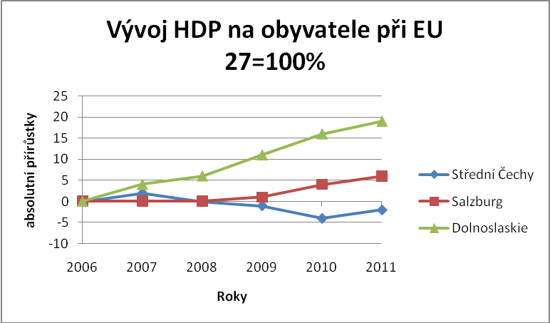
Zdroj: Eurostat, vlastní zpracování.

Nejvyšší stupeň rozvoje vykázal polský region Dolnolaskie s navýšením o 19% HDP. Salzburg si v průběhu let udržoval mírný nárůst, celkem o 6% HDP. Naopak Střední Čechy zaznamenaly od roku 2007 jako jediný region mírný pokles, a to o 2% HDP. Polský region se ve zkoumaném období dostal v regionálním HDP na stejnou úroveň jako Střední Čechy.

Ekonomicky středně vyspělé regiony
Jak již vyplývá z názvu kapitoly, skupinu obsahují regiony střední výše HDP ve svých zemích. Jedná se o český Severovýchod, rakouský Oberösterreich a polský Łódzkie. Rozdílnost regionálního HDP z roku 2006 dosahuje podobných hodnot jako u předchozí kategorie. Dle názvů regionů popořadě činí 67%, 124% a 48% HDP. Ekonomický rozvoj je opět znázorněn v grafu pomocí absolutních přírůstků ve sledovaném časovém období (Graf 2). Dle grafu HDP nejrychleji rostlo u polského Łódzkie, celkový přírůstek činí 12% HDP. Na druhém místě je rakouský Oberösterreich, který zaznamenal nárůst 6% HDP. Na poslední místo se řadí region Severovýchod se stálou hladinou regionálního HDP po celé sledované období, a tedy růstem vyčísleným 0% HDP.

Graf 2. Skupina ekonomicky středně vyspělých regionů
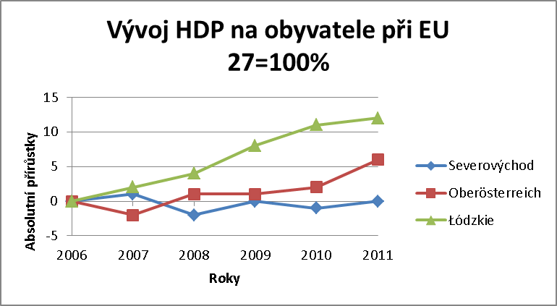
Zdroj: Eurostat, vlastní zpracování.

Ekonomicky zaostalejší regiony
Do poslední skupiny se řadí Střední Morava, Niederösterreich a Podlaskie. Rozdílnost regionálního HDP k roku 2006 dosahuje podle pořadí názvů regionů hodnot 62%, 102% a 38%. Graf opět sleduje absolutní přírůstky HDP pro roky 2007-2011 (Graf 3). Zaostalejší regiony dosahují podobných disparit z hlediska přírůstků HDP jako předchozí kategorie. Nejvyšší přírůstek zaznamenal polský Podlaskie s celkovým ekonomickým nárůstem 9% HDP. Druhý je rakouský Niederösterreich s mírným růstem 4% HDP. Rozdíl oproti předchozím šetřením tvoří region Střední Morava, který dosáhl stejného nárůstu jako Niedeösterreich, tedy 4% HDP.

Graf 3. Skupina ekonomicky zaostalejších regionů
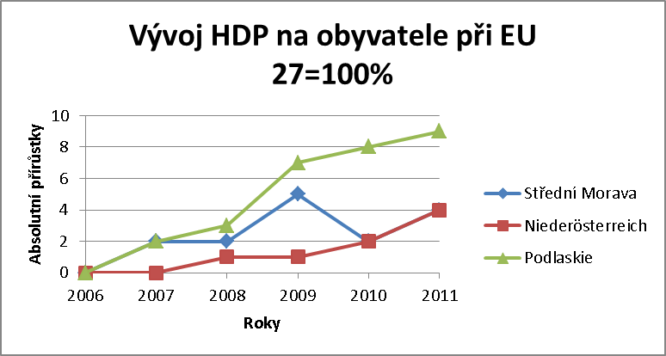
Zdroj: Eurostat, vlastní zpracování.

Shrnutí indikátoru regionální HDP
Podle výsledků grafické analýzy dosahují ve všech zkoumaných kategoriích nejvyššího ekonomického rozvoje vybrané polské regiony s průměrným růstem 13,3% HDP. To je ovšem v rámci regionální politiky poměrně očekávaný jev, jelikož Polsko mělo pro programové období 2007-2013 nejvyšší přísun dotací ze všech států EU. Potvrzuje to hodnota celkového rozpočtu 67,3 miliard eur oproti 26,7 miliardám eur pro Českou republiku nebo pouhých 1,46 miliardy eur pro Rakousko. Na druhém místě je Rakousko s průměrným růstem 5,3% HDP za všechny regiony. Nejhůře dopadly české regiony, které kromě Střední Moravy zaznamenaly spíše stagnaci. Průměrný nárůst činí pouhých 0,6% HDP pro všechny české regiony.

Rozvoj regionů podle regionální míry nezaměstnanosti
Míra nezaměstnanosti může být charakterizována jako důležitý prvek hodnotící kvalitu dané ekonomiky, „který je v moderních společnostech ústředním problémem. Když je nezaměstnanost vysoká, dochází k mrhání zdroji a důchody lidí jsou nízké. Během takových období rovněž ekonomické obtíže ovlivňují emoce lidí a domácností“. Míru nezaměstnanosti je možné kvantifikovat jako podíl počtu nezaměstnaných osob k celkovému ekonomicky aktivnímu obyvatelstvu v procentuálním vyjádření. V rámci regionů úrovně NUTS II se užívá pojem regionální míra nezaměstnanosti, který započítává nezaměstnané osoby nezávisle na pohlaví ve věku od patnácti až po sedmdesát čtyři let.

Ekonomicky vyspělejší regiony
Skupina ekonomicky vyspělejších regionů je opět tvořena Středními Čechami, Salzburgem a regionem Dolnolaskie. Míra nezaměstnanosti vycházející z průměru k roku 2006 je rozdělena podle uvedených regionů popořadě 4,6%, 3,1% a 17,3%. Obdobně jako u zkoumaného indikátoru HDP v kapitole 3.3.1 slouží tato data jako počáteční hodnoty určující všeobecnou disparitu nezaměstnanosti jednotlivých regionů. Samotný vývoj ve zkoumaném období je znovu sledován prostřednictvím meziročních přírůstků (Graf 4).
Nejpříznivější hodnoty vychází pro Dolnolaskie, který v průběhu sledovaného období snížil nezaměstnanost o 6,7%. Rakouský Salzburg udržoval stabilní míru nezaměstnanosti a v celkovém hodnocení pak dosáhl mírného poklesu o 0,6%. Ve Středních Čechách nezaměstnanost po roce 2008 rostla a ve výsledném součtu činí nárůst o 0,5% pro český region.

Graf 4. Skupina ekonomicky vyspělejších regionů
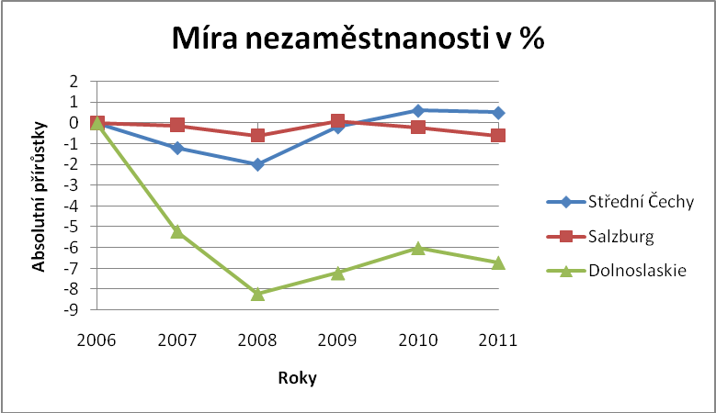
Zdroj: Eurostat, vlastní zpracování.

Ekonomicky středně vyspělé regiony
Pod tuto kategorii spadají regiony Severovýchod, Oberösterreich a Łódzkie. Míra nezaměstnanosti je opět seřazena popořadě dle uvedených regionů a činí 6,1% 3,1% 13,4%. Graf opět sleduje meziroční vývoj prostřednictvím absolutních přírůstků až do konce roku 2011 (Graf 5). Nejvyššího poklesu dosáhl v celkovém součtu za sledované období polský Łódzkie, celkem 4,1% poklesu nezaměstnanosti. Následuje rakouský Oberösterreich se stabilní mírou zaměstnanosti. Nejhůře dopadl český Severovýchod s celkovým navýšením 0,5% za sledované období.

Graf 5. Skupina ekonomicky středně vyspělých regionů
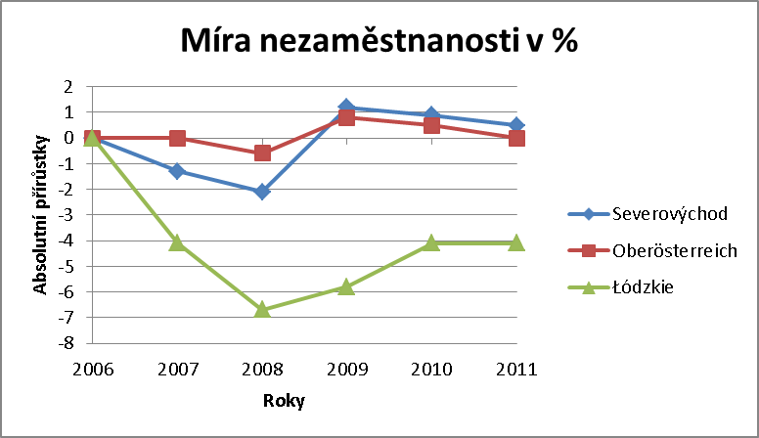
Zdroj: Eurostat, vlastní zpracování.

Ekonomicky zaostalejší regiony
Analýzu míry nezaměstnanosti uzavírá skupina zaostalejších regionů, do které spadají regiony Střední Morava, Niederösterreich a Podlaskie; hodnoty nezaměstnanosti činí 7,6% 4,0% a 11,3%. Meziroční vývoj je znázorněn opět v následujícím grafu (Graf 6). Nejlépe dopadl region Podlaskie s celkovým poklesem 2%. Niederösterreich, obdobně jako předchozí rakouské regiony, udržoval stabilní míru nezaměstnanosti a v celkovém hodnocení pak dosáhl mírného nárůstu 0,2%. Střední Morava si udržovala stabilní míru zaměstnanosti.

Graf 6. Skupina ekonomicky zaostalejších regionů
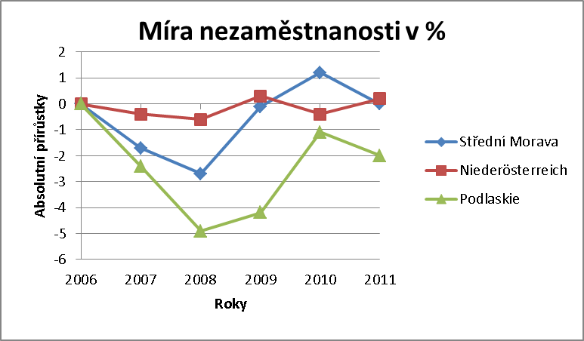
Zdroj: Eurostat, vlastní zpracování.

Shrnutí indikátoru (regionální) míra nezaměstnanosti
Vývoj nezaměstnanosti ve sledovaném období zaznamenal mnoho změn. Na přelomu let 2008 a 2009 zasáhla Evropskou unii hospodářská krize, což se pochopitelně výrazně projevilo na trhu práce. Zejména u polských a českých regionů je v jednotlivých grafech vidět výrazný nárůst nezaměstnanosti po roce 2008. Pouze rakouské regiony přečkaly krizi s minimálním růstem nezaměstnanosti. Potvrzuje to vyrovnaný trend křivek rakouských regionů.
Přesto v průběhu zkoumaného období dopadly nejlépe regiony Polska, s průměrným poklesem nezaměstnanosti 4,2% za všechny regiony. Prostřední příčku zaujímají regiony Rakouska s mírným průměrným poklesem 0,1% za všechny regiony. Nejhůře dopadly české regiony s průměrným nárůstem nezaměstnanosti o 0,3% za všechny regiony.

Rozvoj regionů podle míry zaměstnanosti lidských zdrojů ve vědě a technologiích (LZVT)
Lidské zdroje patří mezi hlavní činitele napomáhající zvyšování konkurenceschopnosti ekonomických subjektů. Důraz na vědu, výzkum a technologie přináší společnosti všeobecný ekonomický a sociální blahobyt. Jedná se o důležitý indikátor, který je v různém znění zakotven prostřednictvím prioritních os v jednotlivých Regionálních programech. Podle Eurostatu se LZVT vypočítá jako podíl osob, které ukončily terciální vzdělání nebo jsou zaměstnány ve vědeckých a technických oborech, na veškerém ekonomicky aktivním obyvatelstvu ve věku 15-74 let.

Ekonomicky vyspělejší regiony
Kategorie ekonomicky vyspělejších regionů je obdobně jako u předchozích zkoumaných indikátorů ve složení Střední Čechy, Salzburg a Dolnoslaskie. Jednotlivé míry zaměstnanosti v LZVT jsou znázorněny podlé názvů popořadě 30,7%, 34,7%, 34,4%. Jedná se opět spíše o informativní údaje, jelikož se bude sledovat zejména procentuálně vyjádřený meziroční průběh. Přesto považuji za nutné podotknout, že na rozdíl od HDP a nezaměstnanosti, jsou disparity mezi regiony v absolutních číslech minimální. Výsledky šetření jsou znázorněny následujícím grafem (Graf 7).

Graf 7. Skupina ekonomicky vyspělejších regionů
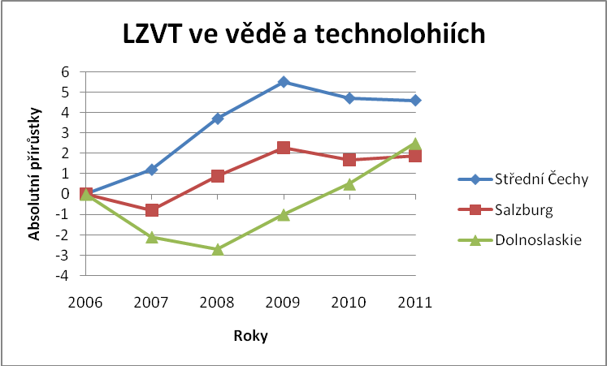
Zdroj: Eurostat, vlastní zpracování.

Vývoj míry zaměstnanosti v LZVT ve sledovaném intervalu zaznamenal u všech regionů poměrně stabilní nárůst. Nejlépe dopadl region Středních Čechy s celkovým nárůstem 4,6%. Dolnoslaskie a Salzburg skončily na druhém a třetím místě s nárůstem zaměstnanosti popořadě 2,5% a 1,9%.

Ekonomicky středně vyspělé regiony
Mezi ekonomicky středně vyspělé regiony se řadí Severovýchod, Oberösterreich a Łódzkie. Jejich počáteční hodnoty z roku 2006 v rámci míry zaměstnanosti v LZVT jsou popořadě 28,9%, 35,4% a 28,5%. Díky rakouskému regionu není disparita mezi regiony tak nízká jako u předchozí kategorie. Jednotlivé meziroční přírůstky jsou opět znázorněny v následujícím grafu (Graf 8). Regiony Lódzkie a Oberösterreich dosahují rovnoměrného procentuálního nárůstu v průběhu celého sledovaného období. Podstatný růst zaznamenal hlavně polský Lódzkie, jehož celková hodnota činí 5,2%. Na druhém místě je pak rakouský Oberösterreich s výsledným přírůstkem 1,8%. Nejhůře dopadl český region Severovýchod, který zaznamenal mezi lety 2010-2011 výrazný pokles a ve výsledném součtu dosáhl 0% změny.

Graf 8. Skupina ekonomicky středně vyspělých regionů
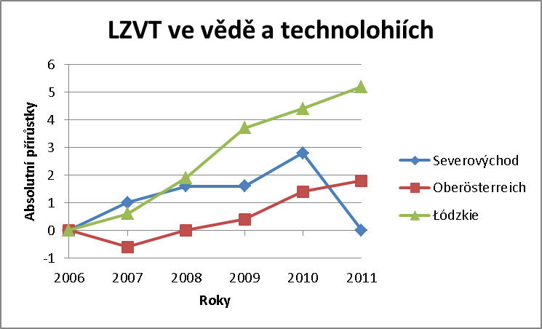
Zdroj: Eurostat, vlastní zpracování.

Ekonomicky zaostalejší regiony
Do poslední kategorie spadají Střední Morava, Niederösterreich a Podlaskie. Míra zaměstnanosti LZVT jednotlivých regionů z roku 2007 podle názvu popořadě činí 28,9%, 35,4%, 28,5%. Sledovaný meziroční růst hodnot je znázorněn opět v následujícím grafu (Graf 9). Rapidní nárůst zaznamenaly zejména regiony Podlaskie a Niederösterreich. Střední Morava dosahovala do roku 2009 obdobných hodnot jako ostatní regiony. Poté došlo k mírnému poklesu. Nejlépe dopadl region Podlaskie s celkovým nárůstem 5,2%. Těsně za ním skončil region Niederösterreich s výsledným přírůstkem 2,1%. Nejhůře dopadl region Střední Morava s nárůstem zaměstnanosti v LZVT o 1,2% za sledované období.

Graf 9. Skupina ekonomicky zaostalejších regionů
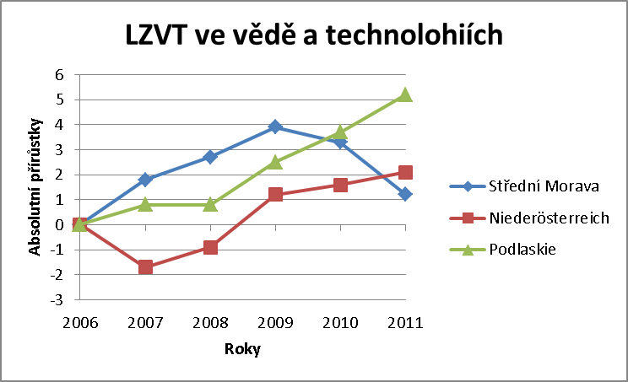
Zdroj: Eurostat, vlastní zpracování.

Shrnutí indikátoru Lidské zdroje ve vědě a technologiích
Analýza zaměstnanosti lidských zdrojů ve vědě a technologiích ukázala stabilním růst téměř u všech regionů. Za programové období 2007-2013 jsou totiž LZVT součástí Operačního programu Lidské zdroje a zaměstnanost, tak i jednotlivých prioritních os v rámci Regionálních operačních programů.
V průběhu zkoumaného období dosahovaly zejména rakouské a polské regiony podobného růstu. Jedině české regiony ze střední a slabší skupiny zaznamenaly v posledních letech mírný pokles. Výsledné hodnoty u tohoto indikátoru dosahují vyrovnanějších disparit plynoucích již z počáteční výše hodnot v roce 2006. Přesto rakouské regiony stále mírně dominují. Ve sledovaném intervalu si vedly nejlépe regiony Polska s průměrným nárůstem zaměstnanosti LZVT 4,3%. Rakouské a České regiony pak dosáhly obdobného průměrného nárůstu zaměstnanosti v podobě 1,9%.

Jednoduchá lineární regrese

Obecná charakteristika modelu
Regresní analýzu lze definovat jako popis závislosti mezi danými náhodnými veličinami. Pro jednoduchou regresi jsou typické veličiny dvě. Jedná se o tzv. závislou a nezávislou proměnnou. Nejsnadněji je možné určit druh závislosti a síly mezi těmito kvantitativními hodnotami prostřednictvím bodového grafu. Na grafu je každá dvojice údajů znázorněna jedním bodem v rovině. Součet těchto bodů pak tvoří korelační pole, které je vykreslováno podle tvaru křivkou definující zmiňovanou spojitost mezi zkoumanými proměnnými. Nejčastěji se jedná o lineární, mocninou, exponenciální nebo třeba logaritmickou závislost. Kromě toho můžeme prostřednictvím regresní analýzy dat zjistit sílu závislosti neboli korelaci mezi sledovanými hodnotami. Ta udává informace, do jaké míry je hodnota jednoho znaku předurčena hodnotou druhého znaku.
Úkolem jednoduché lineární regrese tedy je vykreslit danými body přímku, která nejlépe charakterizuje polohu sledovaných prvků. Odhad dané regresní přímky je nazýván vyrovnávací přímka, jež má tvar:

Y_{i} = β₀ + β₁ x_{i} + ε_{i}
, kde i= 1, 2, …, n.

Závisle proměnná pak představuje parametr Y_{i} naopak nezávisle proměnná je definována parametrem X_{i}. Hodnoty β₀ a β₁ jsou regresními koeficienty. Právě prostřednictvím těchto koeficientů se získává odhad regresní přímky v daném modelu a to metodou nejmenších čtverců. Poslední hodnota v rovnici ε_{i} označuje chybu predikce neboli reziduu.
Z teoretického hlediska by se jednoduchý lineární model měl držet určitých stanovených zákonitostí za účelem dosažení hodnotných výsledků. Tento model, nazývaný klasický jednoduchý lineární regresní model, by měl splňovat následující podmínky. Hodnoty proměnné x_{i} se volí předem, nejsou to tedy náhodné veličiny. Náhodné složky ε_{i} v modelu mají normální rozdělení pravděpodobnosti se střední hodnotou 0 a (neznámým) rozptylem σ². Náhodné složky jsou nekorelované. Tyto podmínky jsou důležité pro zajištění splnění některých dalších vlastností, jako je například zjištění intervalu spolehlivosti koeficientů nebo samotné regresní funkce. V případě nesplnění těchto podmínek nelze dosáhnout spolehlivé předpovědi.

Charakteristika proměnných
Průměrné hodnoty jednotlivých průměrných hodnot sledovaných indikátor a výše dotací pro roky 2007-2011 jsou znázorněny v rámci regionů ČR, Rakouska a Polska v následující tabulce (Tabulka 7).
Tabulka 7. Seznam závisle a nezávisle proměnných v rámci jednotlivých států.
ČR | Y=HDP v % | Y=Nezaměstnanost v % | Y=LZVT v % | X=Dotace v Eurech
Praha | 0,4 | 0,2 | 0,5 | 242641364
Střední Čechy | -0,4 | 0,1 | 0,9 | 387959451
Jihozápad | -0,8 | 0,1 | -0,2 | 429988392
Severozápad | -0,2 | -0,7 | 0,2 | 400777372
Severovýchod | 0,0 | 0,1 | 0,0 | 455529055
Jihovýchod | 0,4 | 0,0 | 0,3 | 480726795
Střední Morava | 0,8 | 0,0 | 0,2 | 456175654
Moravskoslezsko | 0,8 | -0,5 | 0,2 | 488675320
Rakousko | Y=HDP v % | Y=Nezaměstnanost v % | Y=LZVT v % | X=Dotace v Eurech
Burgenland | 0,6 | -0,3 | 1,0 | 94561249
Niederösterreich | 0,8 | 0,0 | 0,4 | 101953578
Wien | -0,2 | -0,3 | 0,7 | 49919215
Kärnten | 0,8 | -0,2 | 0,6 | 47172280
Steiermark | 0,4 | -0,1 | 0,4 | 108544169
Oberösterreich | 1,2 | 0,0 | 0,4 | 66880999
Salzburg | 1,2 | -0,1 | 0,4 | 9669514
Tirol | 0,2 | -0,1 | 0,6 | 24341287
Vorarlberg | 1,0 | -0,2 | 0,7 | 12362189
Polsko | Y=HDP v % | Y=Nezaměstnanost v % | Y=LZVT v % | X=Dotace v Eurech
Łódzkie | 2,4 | -0,8 | 1,0 | 721893030
Mazowieckie | 4,8 | -0,9 | 1,4 | 1313761705
Malopolskie | 2,2 | -0,5 | 1,6 | 925534347
Slaskie | 3 | -1,0 | 1,4 | 1228748010
Lubelskie | 1,8 | -0,5 | 1,6 | 829112849
Podkarpackie | 1,6 | -0,2 | 1,2 | 815091671
Swietokrzyskie | 2 | -0,5 | 1,4 | 520633094
Podlaskie | 1,8 | -0,4 | 1,0 | 456362032
Wielkopolskie | 2,6 | -0,7 | 1,2 | 912994404
Zachodniopomorskie | 1,6 | -1,1 | 0,7 | 599272460
Lubuskie | 1,6 | -0,9 | 1,0 | 315025846
Dolnoslaskie | 3,8 | -1,3 | 0,5 | 870208114
Opolskie | 2 | -0,7 | 1,2 | 306397766
Kujawsko-Pomorskie | 1,8 | -1,0 | 1,7 | 682170163
Warminsko-Mazurskie | 1,6 | -1,3 | 0,8 | 743528089
Pomorskie | 2,2 | -1,1 | 1,5 | 634871746
Zdroj: Eurostat, vlastní zpracování.

Statistická verifikace
Ve statistické verifikační části modelu jsem pracoval nejprve s ukazatelem variability. Pro měření zmíněné variability se užívá metoda analýzy rozptylu neboli ANOVA. Součástí analýzy je vysvětlená suma čtverců (SSE). Ta značí, jaké množství variability se podařilo modelem vyjádřit. Reziduální suma čtverců (SSR) naopak značí množství variability, které se nepodařilo modelem vyjádřit. Logicky je pak možné odvodit, že čím většího rozdílu ve prospěch SSE tyto hodnoty dosahují, tím lepší je zvolený model a naopak. Sečtením SSE a SSR vzniká celková suma čtverců (SST). Ve výsledku jsou tyto hodnoty důležité pro zjištění indexu determinace (R²), který se pohybuje v intervalu <0,1>. Koeficient determinace je důležitý pro hodnocení kvality zvoleného modelu. Stanovuje totiž, jak přesná bude předpověď hodnot podle regresní rovnice. Pokud dosahuje hodnoty 0,6 a vyšší, model je považován za vhodný. Je však nutné říci, že v případě volné závislosti mezi prvky, která se v mé regresní analýze vyskytuje, je možné přijmout i nižší hodnotu. Odmocněním indexu determinace vniká koeficient korelace (R). V rámci statistického programu je možné tento koeficient nazývat jako Pearsonův korelační koeficient nabývající hodnot v intervalu <1,-1>. Čím blíže se tento koeficient blíží k 1 nebo -1, tím lépe vyhovuje model zvoleným datům. Poslední a nejdůležitější hodnotou v rámci ANOVA analýzy je F-test. Výsledek F-testu je vyjádřen P-hodnotou, podle které určujeme statistickou významnost daného modelu.
Součástí statistické verifikace jsou ještě dílčí T-testy a intervaly spolehlivosti pro jednotlivé regresní parametry. Samotný T-test hodnotí statistickou významnost parametrů b₀ a b₁ zvlášť. Pokud je u regresního koeficientu b₀ potvrzena statistická nevýznamnost, mělo by se uvážit, zda koeficient ponechat v regresní analýze. V případě vyřazení však může dojít k celkovému zkreslení modelu. Pokud se neprokáže statistická významnost u druhého koeficientu b₁, pak je vhodné zvolit jiný model nebo regresní analýzu uzavřít. Výše tohoto regresního parametru totiž udává hodnotu závisle proměnné při jednotkové změně nezávisle proměnné. Výsledek testů je vyjádřen opět P-hodnotou. Intervaly spolehlivosti pak podle šíře rozdělení naznačují přesnost odhadu parametrů získaných prostřednictvím metody nejmenších čtverců.

Ekonometrická verifikace
V rámci ekonometrické verifikace jsem pokračoval v ověřování klasických předpokladů jednoduchého lineárního regresního modelu. Jako prvním předpokladem, kterým jsem se zabýval, je normální rozdělení reziduí. Právě testování normality reziduí slouží k ověření adekvátnosti daného modelu. V rámci šetření zmíněného rozdělení byl užit Chí-kvadrát test a Shapiro-Wilkův test. Výsledky testů jsou opět vyjádřeny P-hodnotou.
Dalším důležitým faktorem, jenž ověřuje vhodné užití modelu lineární regrese, je vyvrácení tzv. heteroskedasticity. Ta totiž naznačuje nahodilou varianci reziduí. Ve výsledném šetření neodstranění heteroskedasticity může vést ke zkreslení poznatků z regresního modelu. Pro vyvrácení tohoto jevu jsem zvolil testování prostřednictvím Breusch-Paganova a Koenkerova testu, které jsou z hlediska nízkého počtu sledovaných vzorků a výběru jednoduchého lineárního regresního modelu nejvhodnější. Obdobně jako u předchozích případů, výsledky testů jsou znázorněny v tabulce P-hodnotnou.

Závislost regionálního HDP na dotacích
V rámci této regresní analýzy zkoumám vztah mezi nezávisle proměnou Dotace (X) se závisle proměnnou HDP (Y).

Graf 10. Regresní analýza mezi regionálním HDP a dotacemi
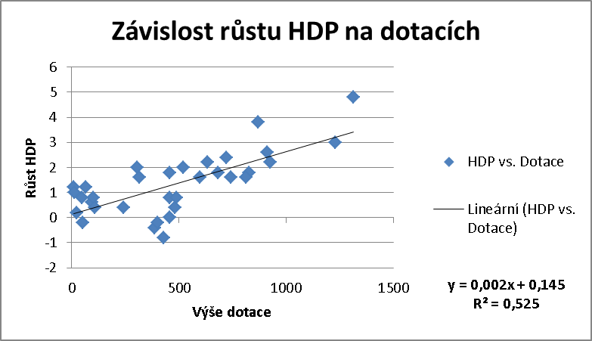
Zdroj: Eurostat, vlastní zpracování
V Grafu jsou znázorněny všechny regiony úrovně NUTS II ČR, Rakouska a Polska vyplývající z tabulky 7 (Graf 11). Jak je možné vidět, lineární funkce neobkresluje zrovna nejlépe jednotlivé body a potvrzuje tak předpoklad volné závislosti mezi zkoumanými znaky. Vhodnějším modelem by v tomto případě byla kubická regresní funkce s nepatrně vyšším indexem determinace 0,63. Avšak z hlediska nízké rozdílnosti mezi indexy a snadnějším zpracováním lineární funkce ke změně modelů nedojde. Abych dodržel obsahovou formu z kapitoly 3.3.4.3, pustím nejprve do statistické verifikace vytvořeného modelu a začnu analýzou ANOVA (Tabulka 8).

Tabulka 8. Výsledky ANOVA
R | R² | SSE | SSR | SST | F | P-hodnota
0,725 | 0,525 | 24,532 | 22,173 | 46,705 | 34,298 | 1,847E-06
Zdroj: PASW, vlastní zpracování

Pokud budu hodnotit data v tabulce zleva, jako první uvidím hodnotu korelace 0,73. V tomto případě tedy model poměrně dobře vyhovuje sledovaným datům. Index determinace pak říká, že rozptyl v datech je z 52,5% způsoben chováním proměnné Dotace. Zbylých 47,5% je vysvětleno jinými faktory. Jednotlivé sumy čtverců vyznačují logicky to samé jako index determinace, přesunu se tedy rovnou k výsledné P-hodnotě F statistiky. Jak je možné vidět, hodnota se silně blíží k nule a nepřesáhla tak kritickou hranici 5%. Proto zamítám nulovou hypotézu o nevýznamnosti modelu. Závěrem analýzy ANOVA tak mohu říct, že model je statisticky významný a mohu pokračovat v dalším testování.

Tabulka 9. Analýza dílčích koeficientů
Model | Odhadované B | směr. Chyba | T-podíl | P-Hodnota | Horní mez při 95% | Dolní mez při 95%
B0 | 0,145 | 0,250 | 0,580 | 0,566 | 0,655 | -0,365
B1 | 2,480E-09 | 4,234E-10 | 5,856 | 1,847E-06 | 3,343E-09 | 1,616E-09
Zdroj: PASW, vlastní zpracování

V tabulce Analýzy koeficientů (Tabulka 9) jsou z levého kraje vidět hodnoty regresních koeficientů vyrovnávací přímky rovnice (jsou vyznačené též v grafickém vyjádření). Směrodatná odchylka dosahuje poměrně nízkých hodnot. Nejpodstatnější jsou v této tabulce výsledky T-testu (nebo také podílů) vyjádřené opět P-hodnotou pro jednotlivé parametry. Obdobně jako u analýzy ANOVA, pokud se P-hodnota vejde do kritického oboru 5%, zamítám nulovou hypotézu o nevýznamnosti daného parametru. Dílčí testové kriterium T tak vyvrací nulovou hypotézu pouze u regresního koeficientu b₁. Vzhledem k tomu, že koeficient b₀ značí jen, jaká bude hodnota závisle proměnné v případě nulové nezávisle proměnné, rozhodl jsem se pro ponechání parametru v regresní analýze. V modelu totiž nepracuji s případem, kdy hledám růst při nulovém množství dotací. Všeobecně tato konstanta ukazuje pouze průměr proměnné Y. V posledních buňkách tabulky jsou vyznačeny intervaly spolehlivosti jednotlivých regresních koeficientů

Tabulka 10. Testy normality reziduí
Model | T-podíl | P-hodnota
Chí-kvadrát test | 0,995 | 0,608
Shapiro-Wilk test | 0,979 | 0,753
Zdroj: PASW, vlastní zpracování

V ekonometrické verifikaci budu nejprve potvrzovat normalitu rozdělení reziduí (Tabulka 10). Na základě P-hodnoty jednotlivých testů se zde budu snažit přijmout nulovou hypotézu. Ta totiž potvrzuje normální rozdělení a nulovou střední hodnotu reziduí. Výsledek v rámci těchto testů je vyšší než hladina významnosti alfa, přijímá se proto v tomto případě nulová hypotéza a stanovená domněnka je tak potvrzena.

Tabulka 11. Test konstantního rozptylu reziduí
Model | T-podíl | P-hodnota
Breusch-Paganův test | 0,097 | 0,756
Koenkerův test | 0,108 | 0,743
Zdroj: PASW, vlastní zpracování

Posledním testem v rámci regresní analýzy je vyvrácení heteroskedasticity (Tabulka 11). Pokud se P-hodnoty těchto testů vejdou do kritické hodnoty 5%, zamítá se nulová hypotéza vyvracející heteroskedasticitu a je nutné daný model pro další šetření upravit například logaritmickou transformací proměnných. V mém případě je podle výsledků P-hodnot přijata nulová hypotéza. Výsledný model je tak v pořádku.

Shrnutí jednoduché lineární regresní analýzy
V této části práce jsem se zabýval závislostí růstu HDP na dotacích rozdílně rozvinutých regionů ČR, Rakouska a Polska. Podle kvantifikace a hodnocení kvality modelu stanovuji vypovídací hodnotu jako nižší až střední. Poté jsem testoval celkovou významnost a významnost dílčích koeficientů. Až na regresní koeficient b₀ dopadly veškeré testy pozitivně. Vzhledem k tomu, že tato chyba v rámci daného šetření není tolik podstatná, mohu potvrdit správné stanovení a vhodnost modelu. Ověřování předpokladů jednoduchého lineárního modelu bylo taktéž splněno. Závěrem potvrzuji existenci závislosti mezi dotacemi a růstem HDP.

Závislost míry nezaměstnanosti na dotacích
Nyní budu sledovat vztah nezávisle proměnné Dotace (X) se závisle proměnnou Míra nezaměstnanosti (Y).

Graf 11. Regresní analýza mezi mírou nezaměstnanosti a dotacemi
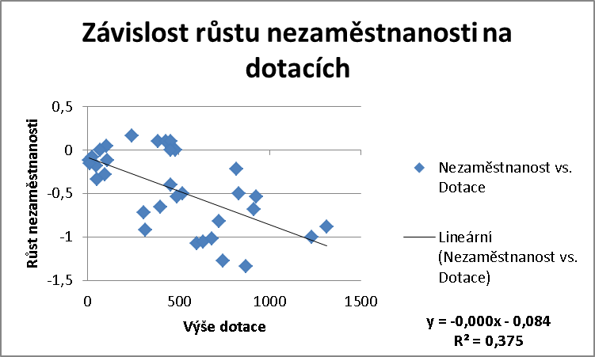
Zdroj: Eurostat, vlastní zpracování

Graf 12 znázorňuje regiony sledovaných zemí v rámci úrovně NUTS 2 spadající pod OP. Jak je možné vidět, křivka má klesající tendenci, která splňuje předpoklad poklesu míry nezaměstnanosti s růstem výše dotace. Celkově funkce obkresluje jednotlivé body minimálně a lze tak konstatovat, že půjde o velmi nízký vztah mezi proměnnými. O něco vhodnějším modelem by byla opět kubická křivka s nepatrně vyšším indexem determinace 0,40. Ze stejných důvodů jako u ukazatele HDP model měnit nebudu.

Tabulka 12. Výsledky ANOVA
R | R² | SSE | SSR | SST | F | P-hodnota
-0,613 | 0,375 | 2,384 | 3,965 | 6,348 | 18,638 | 0,0002
Zdroj: PASW, vlastní zpracování

V tabulce ANOVA opět začínám hodnotou korelačního koeficientu -0,61 (Tabulka 12). Koeficient dosahuje záporných hodnot, jelikož obkresluje spád lineární funkce. Hodnota vyznačuje průměrnou koexistenci sledovaných dat s modelem. Index determinace říká, že rozptyl v datech je z 37,5 % způsoben chováním proměnné Dotace. Zbylých 62,5 % je vysvětleno jinými faktory a potvrzuje tak nízkou vazbu mezi sledovanými proměnnými. Přeskočením jednotlivých sum čtverců se opět dostávám k F statistice. P-hodnota nepřesahuje kritickou hranici 5 %, a proto zamítám nulovou hypotézu vyvracející statistickou významnost modelu. Pokračuji tedy k dalšímu testování.

Tabulka 13. Analýza dílčích koeficientů
Model | Odhadované B | Směrodatná chyba | T-podíl | P-Hodnota | Horní mez při 95% | Dolní mez při 95%
B0 | -0,084 | 0,106 | -0,796 | 0,432 | 0,131 | -0,300
B1 | -7,730E-10 | 1,790E-10 | -4,317 | 0,0002 | -4,078E-10 | -1,138E-09
Zdroj: PASW, vlastní zpracování

V tabulce Analýza koeficientů (Tabulka 13) přeskočím první buňky s odhadovanými koeficienty a směrodatnou odchylkou k výsledkům T-podílu. Pro zamítnutí nulové hypotézy o statistické nevýznamnosti a přijetí alternativní hypotézy nesmí výsledky P-hodnot přesáhnout hladinu alfa. Dílčí testové kriterium T opět vyvrací nulovou hypotézu pouze u regresního koeficientu b₁. Obdobně jako u HDP i přes nepotvrzení testového podílu ponechám regresní parametr b₀ ve sledovaném modelu. V posledních buňkách jsou opět vyznačeny intervaly spolehlivosti jednotlivých regresních koeficientů.

Tabulka 14. Testy normality reziduí
Model | T-podíl | P-hodnota
Chí-kvadrát test | 1,484 | 0,476
Shapiro-Wilk test | 0,949 | 0,120
Zdroj: PASW, vlastní zpracování

V ekonometrické verifikaci hodnotím normalitu rozdělení a nulovou střední hodnotu reziduí (Tabulka 14). Opět se snažím prostřednictvím P-hodnoty jednotlivých testů přijmout nulovou hypotézu. Výsledky v buňkách těchto testů jsou vyšší než hladina významnosti alfa, přijímám v tomto případě nulovou hypotézu a normalita reziduí je tak potvrzena.

Tabulka 15. Test konstantního rozptylu reziduí
Model | T-podíl | P-hodnota
Breusch-Paganův test | 0,775 | 0,379
Koenkerův test | 1,464 | 0,226
Zdroj: PASW, vlastní zpracování

Posledním testem regresní analýzy je vyvrácení heteroskedasticity (Tabulka 15). Jak je možné vidět z tabulky, oba testy přijímají nulovou hypotézu a heteroskedasticita se tak vyvrací. Výsledný model je v pořádku a není třeba ho již dále upravovat.

Shrnutí jednoduché lineární regresní analýzy
Prostřednictvím tohoto modelu jednoduché lineární regrese jsem hledal existenci závislosti poklesu míry nezaměstnanosti v důsledku dotací ve vybraných zemích. Podle kvantifikace a hodnocení kvality modelu stanovuji vypovídací hodnotu jako velmi nízkou. Z hlediska hodnocení významnosti modelu a jednotlivých dílčích koeficientů dopadla téměř veškerá šetření pozitivně. Opět nebyla potvrzena statistická významnost u regresního koeficientu b₀, avšak tuto chybu nepovažuji v rámci daného šetření za podstatnou, mohu tedy potvrdit správné stanovení a vhodnost modelu. Ověřování předpokladů jednoduchého lineárního modelu bylo taktéž splněno. Závěrem tak mohu potvrdit vazbu mezi dotacemi a poklesem míry nezaměstnanosti.

Závislost míry zaměstnanosti LZVT na dotacích
U Posledního indikátoru sleduji vztah mezi růstem závisle proměnné Míra zaměstnanosti LZVT (Y) s růstem nezávisle proměnné Dotace (X). Jednotlivá statistická testování budou provedena obdobným způsobem jako u předchozích kapitol.

Graf 12. Regresní analýza mezi mírou zaměstnanosti LZVT a dotacemi
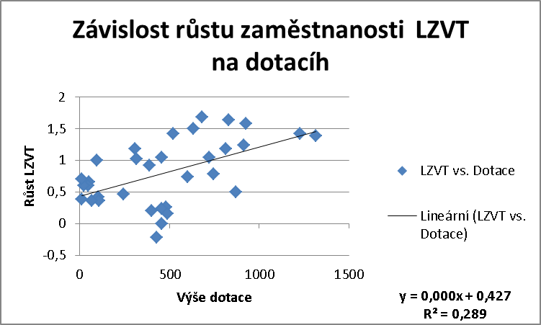
Zdroj: Eurostat, vlastní zpracování

Na Grafu 13 jsou znázorněny regiony úrovně NUTS II zkoumaných zemí, spadající pod OP. Rozmístění bodů v grafu je velmi podobné zejména s předchozím regresním modelem. Na první pohled je patrné, že mezi proměnnými bude velmi nízká vazba. O něco vhodnějším modelem by byla opět kubická křivka s nepatrně vyšším indexem determinace 0,35. Ze stejných důvodů jako u předchozích modelů však od této alternativy ustoupím a budu nadále pracovat s lineární křivkou.

Tabulka 16. Výsledky ANOVA
R | R² | SSE | SSR | SST | F | P-hodnota
0,538 | 0,290 | 2,452 | 6,014 | 8,466 | 12,642 | 0,001
Zdroj: PASW, vlastní zpracování

Tabulka ANOVA opět obsahuje koeficient korelace o hodnotě 0,54 (Tabulka 16). V tomto případě model průměrně vyhovuje sledovaným datům. Index determinace říká, že rozptyl v datech je z 29 % způsoben chováním proměnné Dotace. Zbylých 61 % je vysvětleno jinými faktory a potvrzuje tak velmi nízkou výpovědní hodnotu mezi sledovanými proměnnými. Stejně jako u předchozích šetření se zaměřím až na poslední buňku P-hodnota. Jak je možné vidět, hodnota se silně blíží k nule, nepřesahuje tedy kritickou hranici 5 %. Proto mohu potvrdit statistickou významnost modelu a pokračuji k dalším testování.

Tabulka 17. Analýza dílčích koeficientů
Model | Odhadované B | Směrodatná chyba | T-podíl | P-Hodnota | Horní mez při 95% | Dolní mez při 95%
B0 | 0,427 | 0,130 | 3,284 | 0,003 | 0,693 | 0,162
B1 | 7,841E-10 | 2,205E-10 | 3,556 | 0,001 | 1,234E-09 | 3,343E-10
Zdroj: PASW, vlastní zpracování

V rámci Analýzy koeficientů se zaměřím na výsledky T-podílů (Tabulka 17). Zde se opět snažím potvrdit statistickou významnost dílčích koeficientů b₀ a b₁. Obdobně jako u analýzy ANOVA, pokud se P-hodnota vejde do kritického oboru 5 %, zamítám nulovou hypotézu a potvrzuji tak významnost daného parametru. V tomto případě jsou obě testová kriteria nižší než hladina významnosti alfa, mohu tak potvrdit vhodnost obou regresních koeficientů. V posledních buňkách jsou opět znázorněny intervaly spolehlivosti jednotlivých regresních koeficientů a vyznačují tak na grafu celkové korelační pole (rozmístění jednotlivých regionů).

Tabulka 18. Testy normality reziduí
Model | T-podíl | P-hodnota
Chí-kvadrát test | 1,806 | 0,405
Shapiro-Wilk test | 0,962 | 0,300
Zdroj: PASW, vlastní zpracování

Ekonometrickou verifikaci začínám opět testováním normálního rozdělení a nulové střední hodnoty reziduí (Tabulka 18). Podle výsledků P-hodnot mohu s jistotou přijmout nulovou hypotézu, jelikož oba testy převyšují hladinu významnosti alfa. Normální rozdělení je tak v tomto regresním modelu potvrzeno.

Tabulka 19. Test konstantního rozptylu reziduí
Model | T-podíl | P-hodnota
Breusch-Paganův test | 0,775 | 0,379
Koenkerův test | 1,464 | 0,226
Zdroj: PASW, vlastní zpracování

Posledním testem v rámci regresní analýzy mezi zaměstnaností LZVT a dotacemi je vyvrácení heteroskedasticity (Tabulka 19). Cílem úspěšného testu je opět přijetí nulové hypotézy, kterou dosáhneme při přesažení kritické hodnoty alfa. Podle výsledků z tabulky tak mohu konstatovat přijmutí nulové hypotézy. Výsledný model je tak v pořádku a není nutné ho dále modifikovat.

Shrnutí jednoduché lineární regresní analýzy
Tento model jednoduché lineární regrese se zabýval závislostí růstu zaměstnanosti LZVT na výši dotací u všech regionů ČR, Rakouska a Polska. Podle kvantifikace a hodnocení modelu vypovídací hodnota vykazuje nejnižší výsledků ze všech zkoumaných regresních modelů a obdobně jako u dotací zde existuje velmi nízká vazba mezi proměnnými. Z hlediska hodnocení významnost modelu a jednotlivých dílčích koeficientů dopadla tentokrát veškerá šetření pozitivně. Ověřování předpokladů jednoduchého lineárního modelu bylo taktéž splněno. Z hlediska celkového cíle práce je důležité, že se i u tohoto modelu potvrdila zmíněna existence vazby.

Výsledky komparativní analýzy a uzavření práce
Pokusím se nyní formulovat dosažené cíle komparativní analýzy, provedené na příkladu analýzy devíti vybraných regionů ČR, Rakouska a Polska. V první části analýzy, kde jsem sledoval hospodářský rozvoj těchto regionů v období 2007-2011, mohu podle výsledných naměřených hodnot potvrdit signifikantní ekonomický vývoj u Polských regionů ve všech zkoumaných kategoriích. Polská republika tak potvrzuje i přes hospodářskou krizi, jejíž vliv mohl být vidět zejména při šetření indikátoru míra nezaměstnanosti, dynamický rozvoj ekonomiky za poslední roky. V rámci celkového součtu ukazatelů HDP a nezaměstnanosti při porovnání s ČR, představující hospodářsky středně vyspělou oblast střední Evropy, Polsko snižuje původní regionální disparitu a přibližuje se tak k této skupině. Podle šetření ukazatele LZVT pak Polsko dokonce dosahuje středně ekonomické vyspělosti. Oproti tomu zvolené regiony ČR, řadící se do ekonomicky středně silné skupiny zemí ve střední Evropě, dosahovaly u všech kategorií nejnižších průměrných hodnot. Česká republika tak za poslední roky zaznamenala nízký stupeň hospodářského rozvoje. Rakouské regiony poukazují na ekonomickou vyspělost. Zkoumané regiony sice nedosahovaly takového růstu jako polské, avšak podle vyrovnaného trendu ve sledovaném intervalu lze potvrdit vyspělou úroveň regionálního rozvoje. Závěrem první částí komparativní analýzy tak mohu potvrdit snížení regionálních disparit ve střední Evropě, zejména díky hospodářskému nárůstu polských regionů.
Ve druhé části komparativní analýzy jsem hledal vliv regionální politiky EU na rozvoj regionů vybraných států střední Evropy pomocí jednoduché lineární regresní analýzy. Byla sledována závislost růstu jednotlivých indikátorů na výši dotací z OP. Vzhledem k neúplným dotacím směřovaným do jednotlivých regionů jsem už od začátku analýzy neočekával vysokou výpovědní hodnotu. Za účelem dosažení věrohodnějších výsledků probíhala regresní analýza všech regionů soudržnosti naráz. Již podle grafického vyjádření se dala předpokládat nízká až žádná existence spojitosti mezi proměnnými. Výsledky jednotlivých testů však dopadly pozitivně a vliv regionální politiky EU tak byl prokázán. Podle měření korelační závislosti prokázal vliv dotací nepatrnou ovlivnitelnost u nezaměstnanosti a zaměstnanosti LZVT. HDP pak vykazoval o něco věrohodnější výsledků.
Závěrem celé proto je možné prohlásit, že se regionální politika EU opravdu řadí mezi prvky snižující ekonomické disparity. Fungování OP ve sledovaném období napomohlo rozvoji sledovaných regionů jednotlivých středoevropských zemí. Míra závislosti sice není příliš veliká, přesto je možné dle výsledku regresní analýzy konstatovat, že existuje.

Použité prameny

Literatura
Evropská unie regionům. 1. české vyd. Praha: Delegace Evropské komise v České republice, 2002, 46 s. ISBN 80-238-8523-5.

ŽÍTEK, Vladimír a Viktorie KLÍMOVÁ. Regionální politika. 1. vyd. Brno: Masarykova univerzita, 2008, 106 s. ISBN 978-802-1047-617
WOKOUN, René. Regionální rozvoj: (východiska regionálního rozvoje, regionální politika, teorie, strategie a programování). Praha: Linde, 2008, 475 s. ISBN 978-807-2016-990.
WOKOUN, René. Česká regionální politika v období vstupu do Evropské unie. Vyd. 1. Praha: Oeconomica, 2003, 326 p. ISBN 80-245-0517-7.
NOVOTNÁ, Martina. Regionální politika EU. 1. vyd. Ostrava: Vysoká škola báňská, 2007, 206 s. Studijní opora pro distanční vzdělávání. ISBN 978-802-4814-131.
KAHOUN, Jaroslav. Regionální ekonomická výkonnost a disponibilní důchod domácností. Brno: Centrum výzkumné konkurenční schopnosti, 2010, 25 s. ISSN 1801-4496.
EU, European Commission. Cohesion policy 2007-13. Luxembourg: EUR-OP, 2008, 80 s. ISBN 978-927-9074-653.
SAMUELSON, Paul Anthony. Ekonomie. Vyd. 2. Praha, 1995, xl, 1011 s. ISBN 80-205-0494-X.
Rozvoj lidských zdrojů ve vědě a výzkumu: sborník z odborného sympozia = Development of Human Resources in Science and Research : workshop proceedings : 13.-14.5.2008, Liberec, Česká republika. 1. vyd. Liberec, 2008, 92 s. ISBN 978-808-7184-028.
HINDLS, Richar, Stanislava HRONOVÁ, Jan SEGER a Jakub FISCHER. Statistika pro ekonomy. 8. vyd. Praha: Professional Publishing, 2007, 415 s. ISBN 978-80-86946-43-6.

Internetové zdroje
NOVÁK, Ondřej a Vítězslava FRIČOVÁ. Regionální politika. Euroskop.cz [online]. [cit. 2013-07-02]. Dostupné z: https://www.euroskop.cz/8948/sekce/regionalni-politika/.

REDAKCE PORTÁLU BUSINESSINFO.CZ. Regionální a strukturální politika Evropské unie. BusinessInfo.cz [online]. [cit. 2013-07-03]. Dostupné z: http://www.businessinfo.cz/cs/clanky/regionalni-a-strukturalni-politika-5158.html#!&chapter=1%29.

Regionální politika - Inforegio: Tři cíle. Evropská komise [online]. [cit. 2013-07-03]. Dostupné z: http://ec.europa.eu/regional_policy/how/index_cs.cfm#2

URBAN, Luděk. Lisabonská strategie a vnitřní trh. Euroskop.cz [online]. [cit. 2013-07-03]. Dostupné z: https://www.euroskop.cz/8742/sekce/lisabonska-strategie-a-vnitrni-trh

Specifikace regionů. Czso.cz [online]. [cit. 2013-07-03]. Dostupné z: http://www.czso.cz/csu/redakce.nsf/i/specifikace_regionu

Regionální politika Evropské unie. Businessinfo.cz [online]. [cit. 2013-07-03]. Dostupné z: http://www.businessinfo.cz/cs/clanky/regionalni-politika-evropske-unie-3614.html

Nomenklatura územních statistických jednotek NUTS. Businessinfo.cz [online]. 11.5.2009 [cit. 2013-07-03]. Dostupné z: http://www.businessinfo.cz/cs/clanky/nomenklatura-uzemnich-statistickych-1855.html

Administrativní členění NUTS - Rakousko. Risy.cz [online]. [cit. 2013-07-03]. Dostupné z: http://www.risy.cz/cs/administrativni-cleneni-nuts-rakousko

Databáze Cesta do Evropské unie. Sap.vlada.cz [online]. 2011 [cit. 2013-07-03]. Dostupné z: http://isap.vlada.cz/dul/cesty.nsf/7f723857997b924bc1257926004bd509/407305d1057dcd24802566d700568a96?OpenDocument

Fondy Evropské unie: 26,7 miliard € pro Českou republiku. Strukturalni-fondy.cz [online]. [cit. 2013-07-03]. Dostupné z: http://www.strukturalni-fondy.cz/cs/Fondy-EU/Informace-o-fondech-EU

ESF PROGRAMY v programovém období 2007-2013. [online]. 2009 [cit. 2013-07-03]. Dostupné z: http://www.strukturalni-fondy.cz/getmedia/e93b8f89-c95d-4278-bc58-1e4820fc52b2/20091026_-ESF_PROGRAMY_e93b8f89-c95d-4278-bc58-1e4820fc52b2.pdf

Ministerstvo pro místní rozvoj ČR. Metodické a systémové zásady zpracování sektorových operačních programů: První vydání. Metropolis media a.s. Praha, 2000. Dostupné z: http://www.strukturalni-fondy.cz/getmedia/932e07a1-728f-42da-8c2f-f92167790196/1090417302funds08_932e07a1-728f-42da-8c2f-f92167790196.

Eurostat. European Comission [online]. [cit. 2014-03-16]. Dostupné z: http://epp.eurostat.ec.europa.eu/portal/page/portal/statistics/search_database.

Politika soudržnosti a strategie EU 2020. Evropská komise [online]. 2007 [cit. 2014-03-16]. Dostupné z: http://ec.europa.eu/regional_policy/what/europe2020/index_cs.cfm.

Regionální míra nezaměstnanosti. Czso [online]. [cit. 2014-03-16]. Dostupné z: http://apl.czso.cz/pll/eutab/html.h?ptabkod=tgs00010.

Lidské zdroje ve vědě a technologiích. Czso [online]. [cit. 2014-03-16]. Dostupné z: www.czso.cz/csu/redakce.nsf/i/a_lz_vt/$File/1_lzvt_13.pdf

Programy 2007-2013. Strukturální fondy [online]. [cit. 2014-03-16]. Dostupné z: http://www.strukturalni-fondy.cz/cs/Fondy-EU/Programy-2007-2013.

RAMÍK, Jarosla. Statistika [online]. [cit. 2014-03-16]. Dostupné z: http://polodriver.uvadi.cz/files/Statistika/Statistika.pdf.

MELOUN, Milan a Jiří MILITSKÝ. Kompendium statistického zpracování dat. Academia, 2002. Dostupné z: http://meloun.upce.cz/docs/books/kompendium.pdf.

Gertl-uživatelská příručka. BIL, Jaroslav, Daniel NĚMEC a Martin POSPÍŠIL. Masarykova univerzita [online]. 2009 [cit. 2014-03-16]. Dostupné z: http://www.thunova.cz/wp-content/uploads/CZU/Manual_gretl.pdf.

Evropský fond pro regionální rozvoj (EFRR). Europa [online]. 2010 [cit. 2014-03-16]. Dostupné z: http://europa.eu/legislation_summaries/agriculture/general_framework/g24234_cs.htm.

Slovníček pojmů. Regionální rada regionů soudržnosti Jihovýchod [online]. 2014 [cit. 2014-03-16]. Dostupné z: http://www.jihovychod.cz/pro-zadatele/slovnicek-pojmuo.

KOZELSKÝ, Tomáš. Nezaměstnanost ve státech EU. EU office [online]. 2013 [cit. 2014-03-17]. Dostupné z: http://www.csas.cz/static_internet/cs/Evropska_unie/Specialni_analyzy/Specialni_analyzy/Prilohy/euspa_nezamestnanost.pdf.

Seznam tabulek
Tabulka 1. Rozdělení úrovní NUTS podle obyvatelstva 14
Tabulka 2. Rozdělení NUTS v ČR 15
Tabulka 3. Rozdělení NUTS v Polsku 16
Tabulka 4. Rozdělení NUTS v Rakousku 16
Tabulka 5. Regionu úrovně NUTS 2 podle jednotlivých zemí 20
Tabulka 6. Přehled vybraných indikátorů pro komparativní analýzu 21
Tabulka 7. Seznam závisle a nezávisle proměnných v rámci jednotlivých států. 34
Tabulka 8. Výsledky ANOVA 37
Tabulka 9. Analýza dílčích koeficientů 37
Tabulka 10. Testy normality reziduí 38
Tabulka 11. Test konstantního rozptylu reziduí 38
Tabulka 12. Výsledky ANOVA 40
Tabulka 13. Analýza dílčích koeficientů 40
Tabulka 14. Testy normality reziduí 41
Tabulka 15. Test konstantního rozptylu reziduí 41
Tabulka 16. Výsledky ANOVA 42
Tabulka 17. Analýza dílčích koeficientů 43
Tabulka 18. Testy normality reziduí 43
Tabulka 19. Test konstantního rozptylu reziduí 44

Seznam grafů
Graf 1. Skupina ekonomicky vyspělejších regionů 23
Graf 2. Skupina ekonomicky středně vyspělých regionů 24
Graf 3. Skupina ekonomicky zaostalejších regionů 25
Graf 4. Skupina ekonomicky vyspělejších regionů 26
Graf 5. Skupina ekonomicky středně vyspělých regionů 27
Graf 6. Skupina ekonomicky zaostalejších regionů 28
Graf 7. Skupina ekonomicky vyspělejších regionů 29
Graf 8. Skupina ekonomicky středně vyspělých regionů 30
Graf 9. Skupina ekonomicky zaostalejších regionů 31
Graf 11. Regresní analýza mezi regionálním HDP a dotacemi 36
Graf 12. Regresní analýza mezi mírou nezaměstnanosti a dotacemi 39
Graf 13. Regresní analýza mezi mírou zaměstnanosti LZVT a dotacemi 42

Seznam příloh
Příloha 1. Výše HDP EU=100% ve sledovaném období 2007-2011 51
Příloha 2. Míra nezaměstnanosti ve sledovaném období 2007-2011 52
Příloha 3. Míra zaměstnanosti LZVT ve sledovaném období 53

Příloha 1. Výše HDP EU=100% ve sledovaném období 2007-2011
NUTS 2 / Roky | 2006 | 2007 | 2008 | 2009 | 2010 | 2011
Praha | 169 | 177 | 175 | 176 | 173 | 171
Střední Čechy | 75 | 77 | 75 | 74 | 71 | 73
Jihozápad | 74 | 74 | 68 | 71 | 70 | 70
Severozápad | 64 | 65 | 63 | 67 | 64 | 63
Severovýchod | 67 | 68 | 65 | 67 | 66 | 67
Jihovýchod | 71 | 74 | 73 | 75 | 73 | 73
Střední Morava | 62 | 64 | 64 | 67 | 64 | 66
Moravskoslezsko | 67 | 69 | 69 | 68 | 68 | 71
NUTS 2 / Roky | 2006 | 2007 | 2008 | 2009 | 2010 | 2011
Burgenland | 84 | 82 | 82 | 85 | 86 | 87
Niederösterreich | 102 | 102 | 103 | 103 | 104 | 106
Wien | 166 | 161 | 162 | 164 | 165 | 165
Kärnten | 106 | 105 | 106 | 106 | 107 | 110
Steiermark | 110 | 109 | 109 | 109 | 110 | 112
Oberösterreich | 124 | 122 | 125 | 125 | 126 | 130
Salzburg | 143 | 143 | 143 | 144 | 147 | 149
Tirol | 132 | 129 | 128 | 132 | 131 | 133
Vorarlberg | 132 | 130 | 132 | 133 | 134 | 137
NUTS 2 / Roky | 2006 | 2007 | 2008 | 2009 | 2010 | 2011
Łódzkie | 48 | 50 | 52 | 56 | 59 | 60
Mazowieckie | 83 | 87 | 89 | 97 | 103 | 107
Malopolskie | 45 | 47 | 49 | 52 | 54 | 56
Slaskie | 55 | 58 | 61 | 66 | 68 | 70
Lubelskie | 35 | 37 | 39 | 41 | 43 | 44
Podkarpackie | 36 | 37 | 39 | 41 | 42 | 44
Swietokrzyskie | 39 | 42 | 45 | 47 | 48 | 49
Podlaskie | 38 | 40 | 41 | 45 | 46 | 47
Wielkopolskie | 55 | 57 | 59 | 65 | 66 | 68
Zachodniopomorskie | 47 | 49 | 51 | 53 | 55 | 55
Lubuskie | 46 | 48 | 48 | 52 | 53 | 54
Dolnoslaskie | 55 | 59 | 61 | 66 | 71 | 74
Opolskie | 42 | 45 | 48 | 51 | 51 | 52
Kujawsko-Pomorskie | 45 | 47 | 49 | 51 | 53 | 54
Warminsko-Mazurskie | 39 | 40 | 42 | 44 | 46 | 47
Pomorskie | 51 | 54 | 54 | 59 | 60 | 62
Zdroj: Eurostat, vlastní zpracování

Příloha 2. Míra nezaměstnanosti ve sledovaném období 2007-2011
NUTS 2 / Roky | 2006 | 2007 | 2008 | 2009 | 2010 | 2011
Praha | 2,8 | 2,4 | 1,9 | 3,1 | 3,7 | 3,6
Střední Čechy | 4,6 | 3,4 | 2,6 | 4,4 | 5,2 | 5,1
Jihozápad | 4,9 | 3,5 | 3,1 | 5,2 | 5,6 | 5,4
Severozápad | 12,8 | 9,5 | 7,8 | 10,3 | 11,1 | 9,5
Severovýchod | 6,1 | 4,8 | 4,0 | 7,3 | 7,0 | 6,6
Jihovýchod | 7,1 | 5,2 | 4,0 | 6,5 | 7,5 | 7,1
Střední Morava | 7,6 | 5,9 | 4,9 | 7,5 | 8,8 | 7,6
Moravskoslezsko | 12 | 8,5 | 7,4 | 9,6 | 10,2 | 9,3
NUTS 2 / Roky | 2006 | 2007 | 2008 | 2009 | 2010 | 2011
Burgenland | 5,0 | 3,7 | 3,6 | 4,6 | 3,9 | 3,6
Niederösterreich | 4,0 | 3,6 | 3,4 | 4,3 | 3,6 | 4,2
Wien | 8,8 | 8,3 | 6,7 | 7,5 | 7,3 | 7,1
Kärnten | 4,4 | 3,9 | 3,4 | 3,2 | 3,9 | 3,5
Steiermark | 3,9 | 3,7 | 3,9 | 4,6 | 4,2 | 3,3
Oberösterreich | 3,2 | 3,2 | 2,6 | 4 | 3,7 | 3,2
Salzburg | 3,1 | 3 | 2,5 | 3,2 | 2,9 | 2,5
Tirol | 2,9 | 2,8 | 2,9 | 2,9 | 2,8 | 2,5
Vorarlberg | 4,4 | 3,6 | 3,9 | 4,9 | 3,9 | 3,6
NUTS 2 / Roky | 2006 | 2007 | 2008 | 2009 | 2010 | 2011
Łódzkie | 13,4 | 9,3 | 6,7 | 7,6 | 9,3 | 9,3
Mazowieckie | 12,3 | 9,1 | 6 | 6 | 7,4 | 7,9
Malopolskie | 12,6 | 8,5 | 6,2 | 7,9 | 9,1 | 9,9
Slaskie | 14,2 | 8,1 | 6,6 | 6,7 | 9,1 | 9,2
Lubelskie | 12,8 | 9,5 | 8,8 | 9,7 | 9,9 | 10,3
Podkarpackie | 13,7 | 9,6 | 8,2 | 10,1 | 11,7 | 12,6
Swietokrzyskie | 15,5 | 12,1 | 8,8 | 10,8 | 12 | 13
Podlaskie | 11,3 | 8,9 | 6,4 | 7,1 | 10,2 | 9,3
Wielkopolskie | 12,7 | 8,3 | 6,4 | 7,1 | 10,2 | 9,3
Zachodniopomorskie | 17,2 | 11,5 | 9,5 | 10,4 | 12,3 | 11,8
Lubuskie | 14,0 | 9,8 | 6,5 | 9,6 | 10,5 | 9,4
Dolnoslaskie | 17,3 | 12,7 | 9,1 | 10,1 | 11,3 | 10,6
Opolskie | 13,5 | 9,4 | 6,5 | 9,9 | 9,6 | 9,9
Kujawsko-Pomorskie | 16,2 | 11,3 | 9,1 | 10,4 | 10,6 | 11,1
Warminsko-Mazurskie | 16,0 | 10,5 | 7,4 | 8,5 | 9,6 | 9,6
Pomorskie | 13,8 | 9,5 | 5,5 | 6,4 | 9,3 | 8,5
Zdroj: Eurostat, vlastní zpracování

Příloha 3. Míra zaměstnanosti LZVT ve sledovaném období
NUTS 2 / Roky | 2006 | 2007 | 2008 | 2009 | 2010 | 2011
Praha | 55,5 | 57,5 | 59,8 | 57,1 | 59,1 | 57,8
Střední Čechy | 30,7 | 31,9 | 34,4 | 36,2 | 35,4 | 35,3
Jihozápad | 31,7 | 32,4 | 34,2 | 35,2 | 33,1 | 30,6
Severozápad | 25,6 | 28 | 27,4 | 27,7 | 28,2 | 26,6
Severovýchod | 30,8 | 31,8 | 32,4 | 32,4 | 33,6 | 30,8
Jihovýchod | 34,1 | 35,2 | 37,2 | 39,1 | 36 | 35,4
Střední Morava | 28,9 | 30,7 | 31,6 | 32,2 | 32,2 | 30,1
Moravskoslezsko | 30,3 | 31,7 | 31,2 | 34,1 | 34,1 | 31,1
NUTS 2 / Roky | 2006 | 2007 | 2008 | 2009 | 2010 | 2011
Burgenland | 31,0 | 31,3 | 33,2 | 31,1 | 33,4 | 36
Niederösterreich | 35,4 | 33,7 | 34,5 | 36,6 | 37 | 37,5
Wien | 43,2 | 42,1 | 42,2 | 44,6 | 45,1 | 46,5
Kärnten | 33,3 | 33,6 | 32,3 | 32,9 | 31,8 | 36,3
Steiermark | 33,5 | 33 | 31,5 | 32,7 | 32,8 | 35,3
Oberösterreich | 33,6 | 33 | 33,6 | 34 | 35 | 35,4
Salzburg | 34,7 | 33,9 | 35,6 | 37 | 36,4 | 36,6
Tirol | 31,9 | 32,5 | 33,9 | 34,2 | 34 | 34,9
Vorarlberg | 33,2 | 34,3 | 33,9 | 34,3 | 33,5 | 36,7
NUTS 2 / Roky | 2006 | 2007 | 2008 | 2009 | 2010 | 2011
Łódzkie | 28,5 | 29,1 | 30,4 | 32,2 | 32,9 | 33,7
Mazowieckie | 38,5 | 40,8 | 40,4 | 42,2 | 44,3 | 45,4
Malopolskie | 28,1 | 30,3 | 31,3 | 32,4 | 33,2 | 36
Slaskie | 31,3 | 32,6 | 32,3 | 35,7 | 37,6 | 38,4
Lubelskie | 25,1 | 26,6 | 29,3 | 31,2 | 31,7 | 33,3
Podkarpackie | 25,4 | 26,9 | 29,4 | 31,8 | 31,7 | 31,3
Swietokrzyskie | 23,9 | 23,6 | 27,5 | 29,9 | 29,4 | 31
Podlaskie | 28,5 | 29,3 | 29,3 | 31 | 32,2 | 33,7
Wielkopolskie | 26,5 | 26,6 | 27,3 | 26,8 | 30,8 | 32,7
Zachodniopomorskie | 30,8 | 34,6 | 34,3 | 33,1 | 34,3 | 34,5
Lubuskie | 26,1 | 28 | 29,6 | 30,4 | 31,2 | 31,2
Dolnoslaskie | 34,4 | 32,3 | 31,7 | 33,4 | 34,9 | 36,9
Opolskie | 24,8 | 27,1 | 30,2 | 27,9 | 30,6 | 30,7
Kujawsko-Pomorskie | 22,2 | 23 | 25,8 | 26,5 | 28,6 | 30,6
Warminsko-Mazurskie | 26,8 | 26,7 | 28,2 | 32,3 | 32,9 | 30,7
Pomorskie | 30,8 | 32,6 | 34,6 | 35,6 | 35,7 | 38,3
Zdroj: Eurostat, vlastní zpracování

NOVÁK, Ondřej a Vítězslava FRIČOVÁ. Regionální politika. Euroskop.cz [online]. [cit. 2013-07-02]. Dostupné z: https://www.euroskop.cz/8948/sekce/regionalni-politika/.
Classification. Eurostat [online]. [cit. 2014-03-16]. Dostupné z: http://ec.europa.eu/eurostat/ramon/nomenclatures/index.cfm?TargetUrl=LST_CLS_DLD&StrNom=NUTS_33&StrLanguageCode=EN.
Regionální a strukturální politika Evropské unie. Businessinfo.cz [online]. 2010 [cit. 2013-07-17]. Dostupné z: http://www.businessinfo.cz/cs/clanky/regionalni-a-strukturalni-politika-5158.html#!&chapter=1.
Introduction. Eurostat.ec [online]. 2012 [cit. 2013-07-14]. Dostupné z: http://epp.eurostat.ec.europa.eu/portal/page/portal/nuts_nomenclature/introduction.
Theworldfactbook. Central Inteligence Agency [online]. 2013 [cit. 2013-07-14]. Dostupné z: https://www.cia.gov/library/publications/the-world-factbook/rankorder/2147rank.html; Population on 1 January. Eurostat.ec [online]. 2013 [cit. 2013-07-14]. Dostupné z: http://epp.eurostat.ec.europa.eu/tgm/table.do?tab=table&language=en&pcode=tps00001&tableSelection=1&footnotes=yes&labeling=labels&plugin=1.
NOVÁK, Ondřej a Vítězslava FRIČOVÁ. Regionální politika. Euroskop.cz [online]. [cit. 2013-07-02]. Dostupné z: https://www.euroskop.cz/8948/sekce/regionalni-politika/.
Regionální politika - Inforegio: Tři cíle. Evropská komise [online]. [cit. 2013-07-03]. Dostupné z: http://ec.europa.eu/regional_policy/how/index_cs.cfm#2.
Nástroj předvstupních strukturálních politik.
Evropská unie regionům, 2002, str. 4-6.
NOVÁK, Ondřej a Vítězslava FRIČOVÁ. Regionální politika. Euroskop.cz [online]. [cit. 2013-07-02]. Dostupné z: https://www.euroskop.cz/8948/sekce/regionalni-politika/.
ZÍTEK, KLÍMOVÁ, Regionální politika, 2008, str. 46.
Preambule Smlouvy o založení EHS in: Amsterdamská smlouva, Ministerstvo zahraničních věcí ČR 1997.
NOVÁK, Ondřej a Vítězslava FRIČOVÁ. Regionální politika. Euroskop.cz [online]. [cit. 2013-07-02]. Dostupné z: https://www.euroskop.cz/8948/sekce/regionalni-politika/.
Tamtéž.
Tamtéž.
URBAN, Luděk. Lisabonská strategie a vnitřní trh. Euroskop.cz [online]. [cit. 2013-07-03]. Dostupné z: https://www.euroskop.cz/8742/sekce/lisabonska-strategie-a-vnitrni-trh.
NOVÁK, Ondřej a Vítězslava FRIČOVÁ. Regionální politika. Euroskop.cz [online]. [cit. 2013-07-02]. Dostupné z: https://www.euroskop.cz/8948/sekce/regionalni-politika/.
ZÍTEK, KLÍMOVÁ, Regionální politika, 2008, str. 54-55.
WOKOUN, Regionální rozvoj: (východiska regionálního rozvoje, regionální politika, teorie, strategie a programování, 2008, str. 341.
Politika soudržnosti a strategie EU 2020. Evropská komise [online]. 2007 [cit. 2014-03-16]. Dostupné z: http://ec.europa.eu/regional_policy/what/europe2020/index_cs.cfm
Specifikace regionů. Czso.cz [online]. [cit. 2013-07-03]. Dostupné z: http://www.czso.cz/csu/redakce.nsf/i/specifikace_regionu.
Tamtéž.
Nomenklatura územních statistických jednotek NUTS. Businessinfo.cz [online]. 11.5.2009 [cit. 2013-07-03]. Dostupné z: http://www.businessinfo.cz/cs/clanky/nomenklatura-uzemnich-statistickych-1855.html.
Regionální politika Evropské unie. Businessinfo.cz [online]. [cit. 2013-07-03]. Dostupné z: http://www.businessinfo.cz/cs/clanky/regionalni-politika-evropske-unie-3614.html.
In: Administrativní členění NUTS - Rakousko. Risy.cz [online]. [cit. 2013-07-03]. Dostupné z: http://www.risy.cz/cs/administrativni-cleneni-nuts-rakousko.
WOKOUN, Česká regionální politika, 2003, str. 170.
In: Administrativní členění NUTS -Rakousko. Risy.cz [online]. [cit. 2013-07-03]. Dostupné z: http://www.risy.cz/cs/administrativni-cleneni-nuts-rakousko.
Databáze Cesta do Evropské unie. Sap.vlada.cz [online]. 2011 [cit. 2013-07-03]. Dostupné z: http://isap.vlada.cz/dul/cesty.nsf/7f723857997b924bc1257926004bd509/407305d1057dcd24802566d700568a96?OpenDocument.
In: Administrativní členění NUTS - Rakousko. Risy.cz [online]. [cit. 2013-07-03]. Dostupné z: http://www.risy.cz/cs/administrativni-cleneni-nuts-rakousko.
NOVÁK, Ondřej a Vítězslava FRIČOVÁ. Regionální politika. Euroskop.cz [online]. [cit. 2013-07-02]. Dostupné z: https://www.euroskop.cz/8948/sekce/regionalni-politika/.
NOVOTNÁ, Regionílní politika, 2007, str. 85.
Fondy Evropské unie: 26,7 miliard € pro Českou republiku. Strukturalni-fondy.cz [online]. [cit. 2013-07-03]. Dostupné z: http://www.strukturalni-fondy.cz/cs/Fondy-EU/Informace-o-fondech-EU.
ESF PROGRAMY v programovém období 2007-2013. [online]. 2009 [cit. 2013-07-03]. Dostupné z: http://www.strukturalni-fondy.cz/getmedia/e93b8f89-c95d-4278-bc58-1e4820fc52b2/20091026_-ESF_PROGRAMY_e93b8f89-c95d-4278-bc58-1e4820fc52b2.pdf.
Právní texty: Nařízení strukturálních fondů pro období 2007-2013. Eurosko.cz [online]. 2013 [cit. 2013-07-14]. Dostupné z: http://ec.europa.eu/regional_policy/information/legislation/index_cs.cfm.
Slovníček pojmů. Regionální rada regionů soudržnosti Jihovýchod [online]. 2014 [cit. 2014-03-16]. Dostupné z: http://www.jihovychod.cz/pro-zadatele/slovnicek-pojmuo.
Evropský fond pro regionální rozvoj (EFRR). Europa [online]. 2010 [cit. 2014-03-16]. Dostupné z: http://europa.eu/legislation_summaries/agriculture/general_framework/g24234_cs.htm.
Eurostat. European Comission [online]. [cit. 2014-03-16]. Dostupné z: http://epp.eurostat.ec.europa.eu/portal/page/portal/statistics/search_database.
MINISTERSTVO PRO MÍSTNÍ ROZVOJ ČR. Metodické a systémové zásady zpracování sektorových operačních programů, 2000, str. 149.
KAHOUN, Jaroslav. Regionální ekonomická výkonnost a disponibilní důchod domácností, 2010, str. 7.
EU, European Commission. Cohesion policy 2007-13, 2008, str. 18, 56, 58.
SAMUELSON, Paul Anthony. Ekonomie, 1995, str. 287.
Regionální míra nezaměstnanosti. Czso [online]. [cit. 2014-03-16]. Dostupné z: http://apl.czso.cz/pll/eutab/html.h?ptabkod=tgs00010.
KOZELSKÝ, Tomáš. Nezaměstnanost ve státech EU, 2013, str. 2-3.
Rozvoj lidských zdrojů ve vědě a výzkumu: sborník z odborného sympozia, str. 72; Lidské zdroje ve vědě a technologiích. Czso [online]. [cit. 2014-03-16]. Dostupné z: www.czso.cz/csu/redakce.nsf/i/a_lz_vt/$File/1_lzvt_13.pdf.
Programy 2007-2013. Strukturální fondy [online]. [cit. 2014-03-16]. Dostupné z: http://www.strukturalni-fondy.cz/cs/Fondy-EU/Programy-2007-2013.
HINDLS, Richar, Stanislava HRONOVÁ, Jan SEGER a Jakub FISCHER. Statistika pro ekonomy. 2007, str. 185.
RAMÍK, Jarosla. Statistika [online]. [cit. 2014-03-16]. Dostupné z: http://polodriver.uvadi.cz/files/Statistika/Statistika.pdf, str. 37-42.
Finanční částky vychází z jednotlivých programových dokumentu ROP a OP za období 2007-2013 .
MELOUN, Milan a Jiří MILITSKÝ. Kompendium statistického zpracování dat. 2002, str. 437-438; Gertl-uživatelská příručka. BIL, Jaroslav, Daniel NĚMEC a Martin POSPÍŠIL. Masarykova univerzita [online]. 2009 [cit. 2014-03-16]. Dostupné z: http://www.thunova.cz/wp-content/uploads/CZU/Manual_gretl.pdf, str. 22-36.
http://meloun.upce.cz/docs/books/kompendium.pdf.

